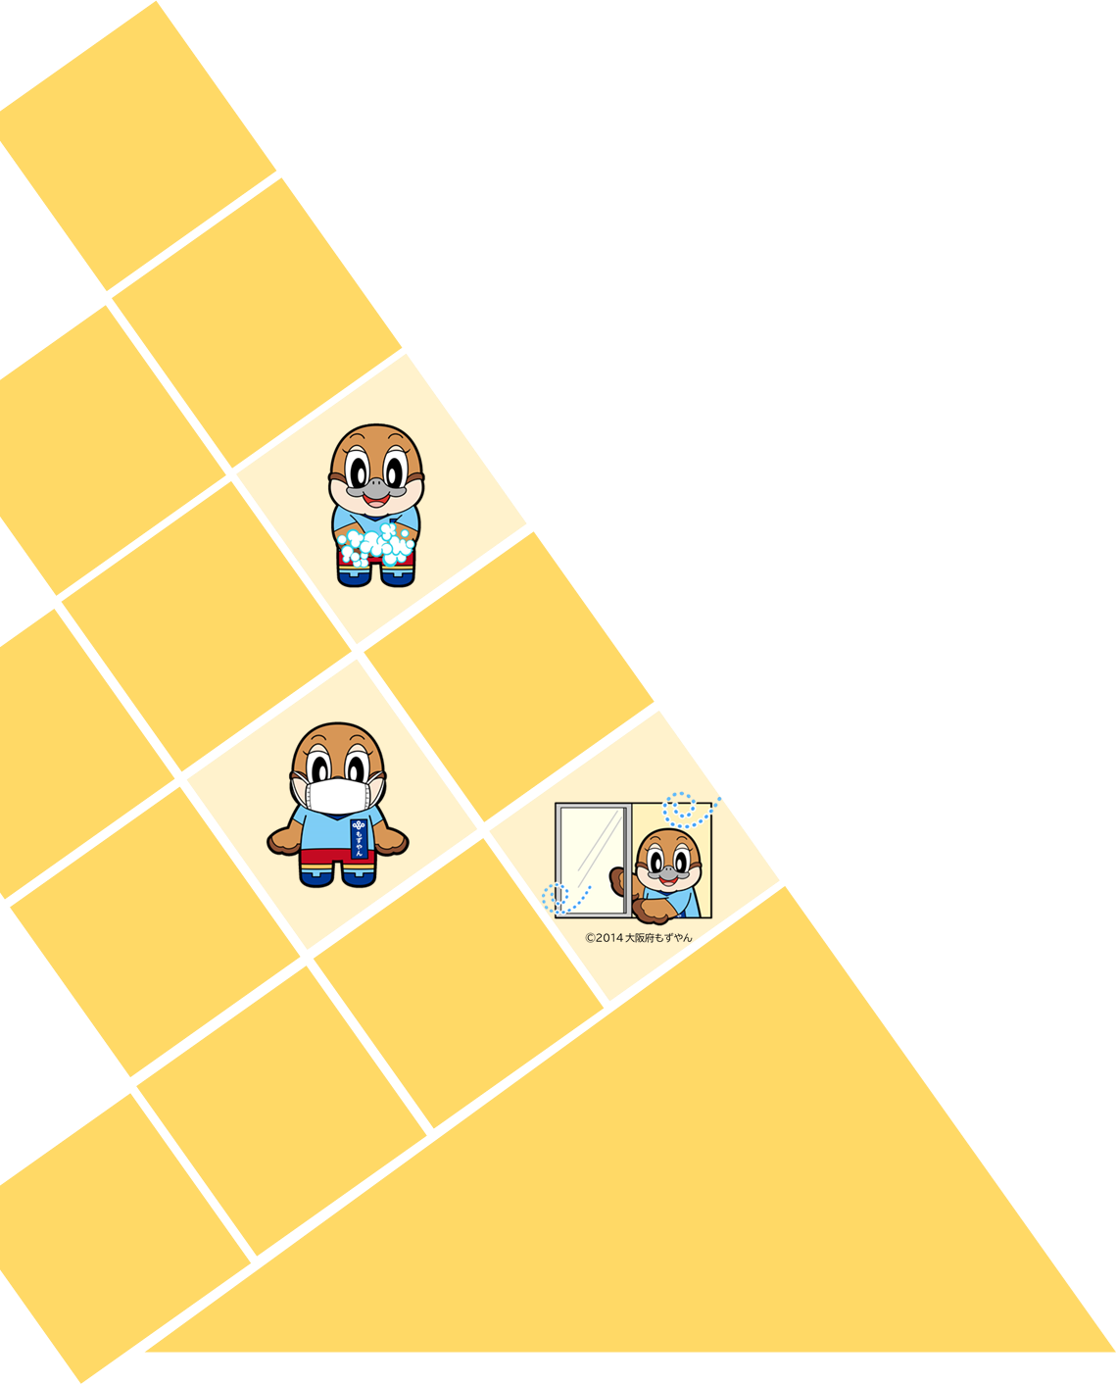

**令和６年３月**

**大阪府**

**大阪府感染症予防計画**

**（第６版）**

|  |  |
| --- | --- |
| **大阪府感染症予防計画　目次**  **はじめに**  **第一章　感染症対策の推進の基本的な考え方**  １　事前対応型行政の構築  ２　府民等一人ひとりに対する感染症の予防及び治療に重点を置いた対策  ３　人権の尊重  ４　情報公開と個人情報の保護  ５　健康危機管理の観点に立った迅速かつ的確な対応  ６　実施機関等の役割  **第二章　各論**  第１　地域の実情に即した感染症の発生の予防及びまん延の防止のための施策に関する事項  １　感染症の発生の予防のための施策に関する事項  （１）感染症発生動向調査  （２）感染症対策部門と各関係部門及び機関との連携  （３）予防接種  ２　感染症のまん延の防止のための施策に関する事項  （１）情報提供等  （２）積極的疫学調査の実施  （３）対人措置の実施  （４）対物措置の実施  （５）感染症対策部門と各関係部門・機関との連携  （６）予防接種  第２　感染症及び病原体等に関する情報の収集、調査及び研究に関する事項  第３　病原体等の検査の実施体制及び検査能力の向上に関する事項  （１）各機関等の取組み  （２）総合的な病原体等の検査情報の収集、分析及び公表のための体制の構築  （３）関係機関及び関係団体との連携  第４　感染症に係る医療を提供する体制の確保に関する事項  （１）基本的な考え方  （２）感染症指定医療機関の指定  （３）新興感染症の発生及びまん延に備えた医療提供体制の整備  （４）医薬品の備蓄又は確保等  （５）一般の医療機関における感染症の患者に対する医療の提供  （６）関係機関及び関係団体との連携  第５　感染症の患者の移送のための体制の確保に関する事項  第６　宿泊施設の確保に関する事項  （１）協定締結による宿泊施設の確保  （２）宿泊施設の運営等  （３）関係機関及び関係団体との連携  第７　新型インフルエンザ等感染症外出自粛対象者及び新感染症外出自粛対象者の療養生活の環境整備に関する事項  第８　感染症の予防又はまん延防止のための総合調整又は指示の方針に関する事項  第９　感染症の予防に関する人材の養成及び資質の向上に関する事項  （１）府等、保健所及び地方衛生研究所の取組み  （２）医療機関等の取組み  第10　感染症の予防に関する保健所の体制の確保に関する事項  （１）保健所の体制整備  （２）関係機関等との連携  第11　緊急時における感染症の発生の予防及びまん延の防止、病原体等の検査の実施並びに医療の提供のための施策（国との連携及び地方公共団体相互間の連絡体制の確保を含む。）に関する事項  （１）緊急時における感染症の発生の予防及びまん延の防止並びに医療の提供のための施策  （２）緊急時における国との連絡体制  （３）他の地方公共団体との連絡体制  （４）検疫所との連携  （５）緊急時における情報提供  第12　感染症に関する啓発及び知識の普及並びに感染症の患者等の人権の尊重に関する事項  （１）患者等への差別や偏見の解消及び感染症についての正しい知識の普及  （２）感染症患者等の個人情報保護と人権の尊重  （３）関係機関及び関係団体との連携  第13　その他感染症の予防の推進に関する重要事項  （１）院内及び施設内感染防止  （２）災害防疫  （３）外国人への対応  （４）薬剤耐性対策  （５）特定病原体等を適正に取り扱う体制の確保に関する事項  第14　特定感染症予防指針等に定められた疾患への対応  （１）結核対策  （２）HIV・性感染症対策  （３）麻しん対策  （４）風しん対策  （５）蚊媒介感染症対策  参考資料　二次医療圏別協定締結状況 | …４  …５  …５  …５  …６  …６  …７  …10  …10  …13  …19  …21  …24  …41  …42  …43  …44  …45  …47  …49  …51  …52  …54  …60 |

**略称一覧**

|  |  |
| --- | --- |
| 略称 | 本計画での表記 正式名称・意味等 |
| 感染症法 | 感染症の予防及び感染症の患者に対する医療に関する法律 |
| 特措法 | 新型インフルエンザ等対策特別措置法 |
| 基本指針 | 感染症の予防の総合的な推進を図るための基本的な指針 |
| 予防計画 | 感染症の予防のための施策の実施に関する計画 |
| 新型コロナ | 新型コロナウイルス感染症（COVID－19） |
| 府等 | 府及び保健所設置市 |
| 感染症発生動向調査 | 国内外における感染症に関する情報の収集、分析並びに府民等及び医師等医療関係者への公表 |
| 府民等 | 府に居住する住民及び府に通勤・通学や観光等で来訪する他都道府県民等  ※府に居住する住民のみを指す場合は、「府民」とする |
| 平時 | 患者発生後の対応時以外の状態 |
| 特定感染症予防指針 | 感染症法第11条に規定する特定感染症予防指針 |
| 新興感染症 | 国民の生命及び健康に重大な影響を与えるおそれがある新たな感染症  （新型インフルエンザ等感染症、指定感染症（当該指定感染症にかかった場合の病状の程度が重篤であり、かつ、全国的かつ急速なまん延のおそれがあるものに限る。）及び新感染症）（図表１） |
| 新興感染症の発生等公表期間 | 感染症法第44条の２第１項、第44条の７第1項又は第44条の10第１項に規定する新型インフルエンザ等感染症、指定感染症又は新感染症に係る発生等の公表が行われたときから、感染症法第44条の２第３項若しくは第44条の７第３項の規定による公表又は第53条第１項の規定による、政令の廃止が行われるまでの間 |
| 自宅療養者等 | 自宅療養者、宿泊療養者又は高齢者施設等若しくは障がい者施設等での療養者  ※高齢者施設等は、特別養護老人ホーム（指定介護老人福祉施設（地域密着型介護老人福祉施設も含む。））、介護老人保健施設、介護医療院、認知症対応型共同生活介護、養護老人ホーム、軽費老人ホーム、有料老人ホーム、サービス付き高齢者向け住宅をさす  ※障がい者施設等は、障害者支援施設、福祉型障害児入所施設、医療型障害児入所施設、共同生活援助をさす |

本計画では、以下の略称を用いる。

**図表１　本計画で定義する新興感染症**

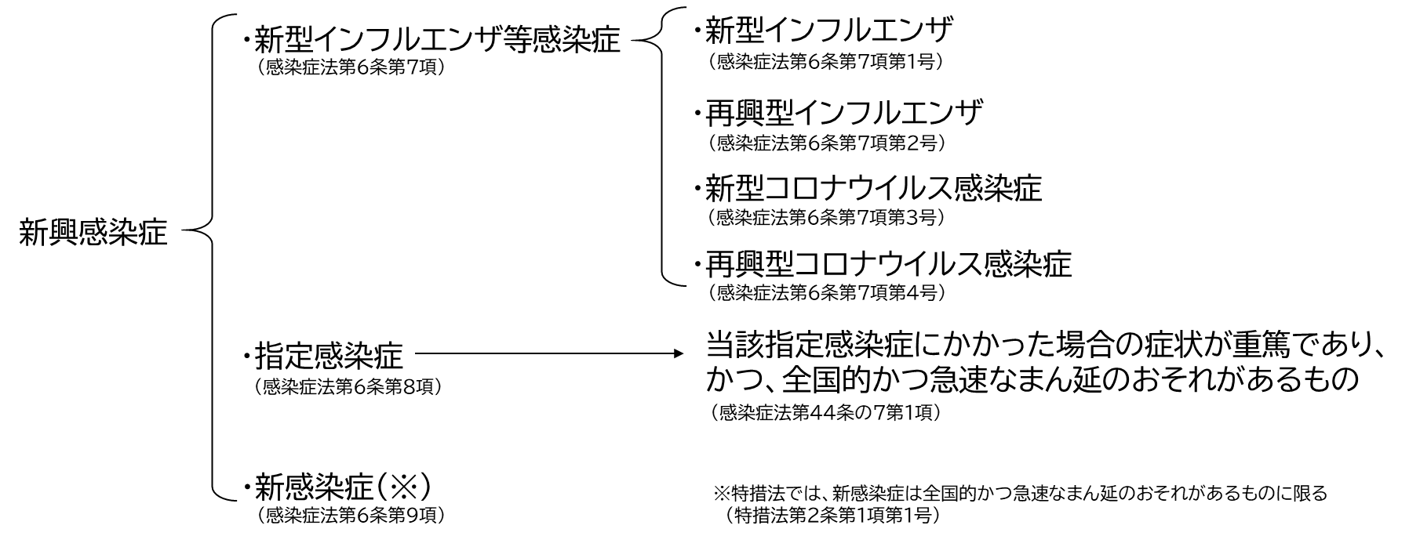

**はじめに**

平成１１年に感染症法が施行され、府においては、同法第９条に基づき定められた基本指針に即して、同年４月に大阪府感染症予防計画（平成28年7月に第５版改定）を策定し、同計画に基づき、感染症の発生の予防及びまん延の防止のための対策を総合的に推進してきました。

令和２年１月に新型コロナの国内１例目の患者が確認されて以降、現在に至るまで、毎年数度にわたる感染の波が発生してきました。当該感染症への対応では、感染の波ごとに、検査・医療提供体制や保健所体制等において異なる課題や事象が生じました。その経験から、令和４年１２月に公布された改正感染症法により、平時から新興感染症への備えを進め、有事には感染フェーズに応じて機動的に対応できる保健・医療提供体制を構築することとされ、令和５年５月に基本指針が改正されました。

府においては、基本指針や、令和４年12月（令和５年６月改定）に取りまとめた「保健・医療分野における新型コロナウイルス感染症への対応についての検証報告書」を踏まえ、大阪府感染症対策審議会の答申（令和６年３月）に基づき、この度、本計画を改定することとしました。なお、保健所設置市においても、感染症法に基づき、本計画に即した予防計画が新たに策定されています。

計画改定に当たっては、現在、梅毒等の性感染症患者の増加傾向がみられることや、今後、2025年日本国際博覧会（大阪・関西万博）の開催や訪日外国人の増加等により、蚊媒介感染症、麻しん等、海外で発生している感染症の国内での発生・拡大が懸念されること等から、特定感染症も含めた様々な感染症についても、現状・課題分析等を踏まえ、取組みを充実させました。

なお、本計画は、基本指針の改正時や、大阪府医療計画及び大阪府新型インフルエンザ等対策行動計画の策定又は改定時において、再検討を行い、必要に応じて改定を行います。

府としては、新型コロナ対応において培ってきた、保健所、市町村（保健所設置市を含む。）、医療機関、医療従事者や医療関係者、医療関係団体、高齢者施設等とのネットワークを今後も強化しつつ、行政、施設、府民等において感染症への対応力向上につながる取組みを進め、感染症の危機にも対応できる、強固な保健・医療提供体制を構築し、感染症の発生の予防及びまん延の防止を図ってまいります。

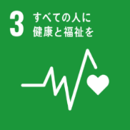なお、本計画は、平成27年９月に国連サミットにおいて採択された「持続可能な開発目標（Sustainable Development Goals：SDGs）」の理念を踏襲しており、各取組みの推進を通して、関連するゴールの達成に貢献します。

**第一章　感染症対策の推進の基本的な考え方**

**１　事前対応型行政の構築**

府等は、感染症が発生してから防疫措置を講ずる事後対応だけでなく、感染症発生動向調査を適切に実施するための体制の整備、基本指針、予防計画及び特定感染症予防指針に基づく取組みを通じて、平時から感染症の発生及びまん延を防止していくことに重点を置いた事前対応の施策を推進する。

　　　　 また、府は、保健所設置市、感染症指定医療機関、医療関係団体等で構成される都道府県連携協議会を通じ、予防計画等について協議を行うとともに、予防計画に基づく取組状況を毎年同協議会に共有し、進捗管理を行うことで、PDCAサイクルに基づく改善を図りながら、平時より感染症の発生及びまん延を防止していくための取組みを進める（図表２）。

**図表２　保健・医療分野（感染症関連）における各計画の体系図**

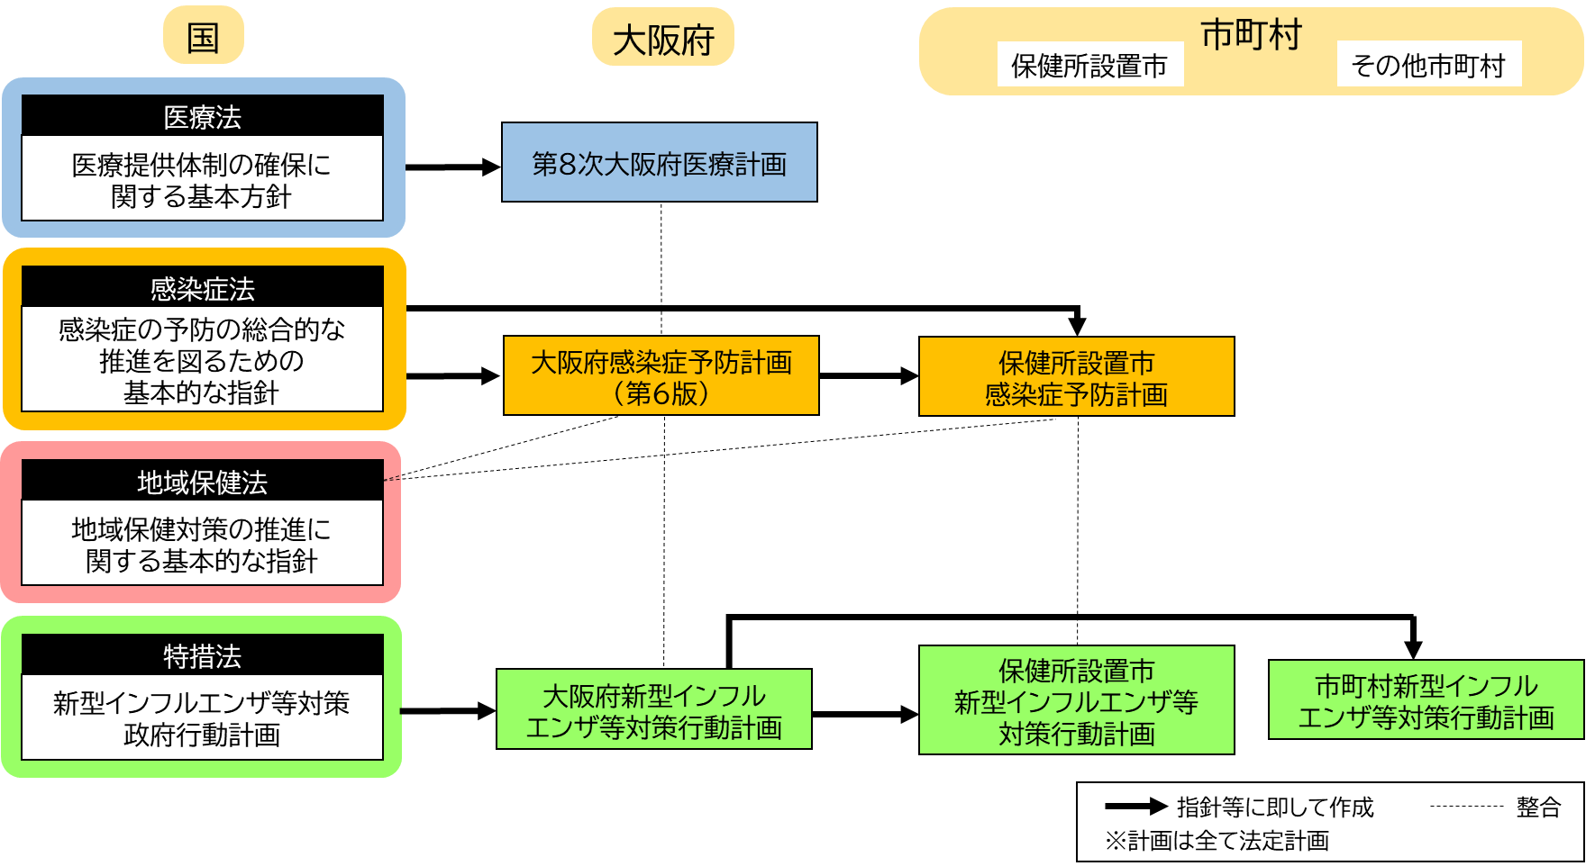

**２　府民等一人ひとりに対する感染症の予防及び治療に重点を置いた対策**

府等は、感染症の発生の状況、動向及び原因に関する情報の収集及び分析とその分析の結果並びに感染症の予防及び治療に必要な情報の府民等への積極的な公表を進める。

また、府等は、府民等一人ひとりにおける予防を強化するため、感染症に関する知識の普及啓発を促進するとともに、感染症の患者に対する良質かつ適切な医療の提供を通じた早期治療の積み重ねを実現するために、医療提供体制の充実を図り、社会全体の予防を推進していく。

**３　人権の尊重**

府等は、感染症の予防と患者等の人権の尊重の両立を基本とする観点から、患者の個人の意思や人権を尊重し、一人ひとりが安心して社会生活を続けながら良質かつ適切な医療を受けられ、入院の措置がとられた場合においても早期に社会に復帰できるような環境の整備を図る。

また、府等は、感染症に関する差別や偏見の解消のため、報道機関に協力を求めることを含め、あらゆる機会を通じて感染症に関する正しい知識の普及啓発に努める。

**４　情報公開と個人情報の保護**

府等は、感染症に関する情報については、感染症の患者の発生状況や医学的知見など、府民等が感染予防等の対策を講じる上で有益な情報を可能な限り提供することを原則とする。一方で、人権の尊重のもと、個人情報の保護の徹底を図る。

**５　健康危機管理の観点に立った迅速かつ的確な対応**

今後、感染症のみならず、災害等、健康危機事象が複合的に発生した場合に備え、国、府、市町村、保健所、地方衛生研究所、医療機関、医療関係団体、高齢者施設等や学校等が連携し、感染症の発生及びまん延の防止に迅速かつ的確に対応できる体制を整備する。

また、府は、広域的な対応が求められる場合には、保健所設置市との役割分担を明確にしつつ、必要な対策を講じるとともに、関係都道府県等との連携・協力体制を構築する。

加えて、府等は、基本指針、特定感染症予防指針及び予防計画に基づいた具体策が実施できるよう、感染症対策マニュアルや、必要に応じて結核やHIV感染症等の疾病別の各種計画、マニュアル等を策定及び周知し、健康危機管理体制を構築する（図表３）。

**図表３　感染症法体系及び府計画等の相関図**

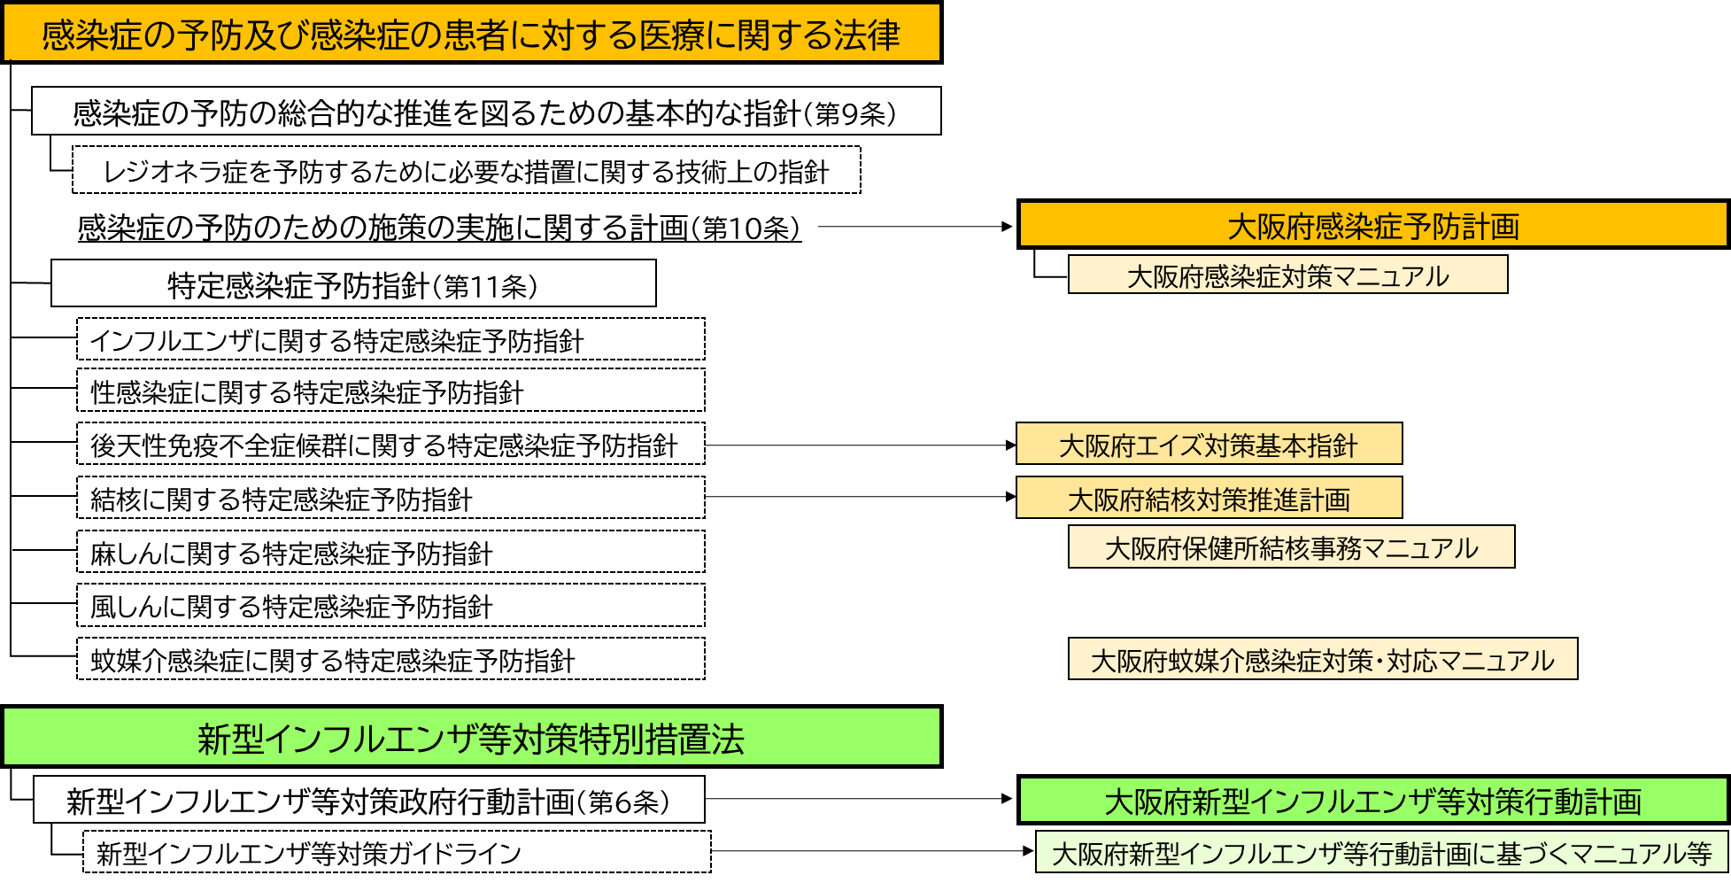

**６　実施機関等の役割**

国、府及び市町村、府民等や医療従事者等においては、基本指針に定める役割に基づき、感染症発生の予防及びまん延の防止のための施策を推進する。

[基本指針（抜粋）]

第一　感染症の予防の推進の基本的な方向

五　国及び地方公共団体の果たすべき役割

１　国及び地方公共団体は、施策の実施に当たり、地域の特性に配慮しつつ、相互に連携して、感染症の発生の予防及びまん延の防止のための施策を講ずるとともに、正しい知識の普及、情報の収集及び分析並びに公表、研究の推進、人材の養成及び資質の向上並びに確保、迅速かつ正確な検査体制の整備並びに社会福祉等の関連施策との有機的な連携に配慮した医療提供体制の整備等の感染症対策に必要な基盤を整備する責務を負う。この場合、国及び地方公共団体は、感染症の発生の予防及びまん延の防止のための施策に関する国際的動向を踏まえるとともに、感染症の患者等の人権を尊重することが重要である。

　２　都道府県連携協議会は、法に基づく予防計画の策定等を通じて、都道府県、保健所設置市等その他の関係者の平時からの意思疎通、情報共有、連携の推進を目的に、各都道府県においてそれぞれの実情に即して設置すること。その上で、予防計画の協議等を行う場でもある都道府県連携協議会で議論する内容は広範に及ぶため、全体を統括する役割と、予防計画の項目等に沿って、各論点ごとに議論する役割に分けることが重要である。

３　予防計画の作成者たる都道府県と、当該都道府県の管内の保健所設置市等は、各々の予防計画に沿って感染症対策を行うが、保健所設置市等においても、基本指針及び都道府県が策定する予防計画に即して予防計画を策定することに鑑み、都道府県連携協議会等を通じて、予防計画を立案する段階から、相互に連携して感染症対策を行う必要がある。

４　都道府県等においては、保健所については地域における感染症対策の中核的機関として、また、地方衛生研究所等（地域保健法第26条に規定する業務を行う同法第５条第１項に規定する地方公共団体の機関（当該地方公共団体が当該業務を他の機関に行わせる場合は、当該機関）をいう。以下同じ。）については都道府県等における感染症の技術的かつ専門的な機関として明確に位置付けるとともに、それぞれの役割が十分に果たされるよう、体制整備や人材育成等の取組を計画的に行うことが重要である。また、国において都道府県等が行う取組を支援することが重要である。

５　国は、都道府県の区域を越えた応援職員の派遣の仕組みの整備、応援職員の人材育成支援等を通じて都道府県等の取組を支援する必要がある。また、法第36条の二第一項に規定する新型インフルエンザ等感染症等発生等公表期間（以下「新型インフルエンザ等感染症等発生等公表期間」という。）において、危機管理の教育を受けた感染症の専門家や保健師等の派遣、患者の移送等の総合調整を行う必要がある。

６　都道府県は、平時から感染症対応が可能な専門職を含む人材の確保、他の地方公共団体等への人材派遣、国及び他の地方公共団体からの人材の受入れ等に関する体制を構築する必要がある。新型インフルエンザ等感染症等発生等公表期間には、情報集約、地方公共団体間調整、業務の一元化等の対応により、保健所設置市等を支援する必要がある。

７　都道府県等は、複数の都道府県等にわたる広域的な地域に感染症のまん延のおそれがあるときには、近隣の都道府県等や、人及び物資の移動に関して関係の深い都道府県等と相互に協力しながら感染症対策を行う必要がある。また、このような場合に備えるため、国と連携を図りながらこれらの都道府県等との協力体制についてあらかじめ協議をしておくことが望ましい。また、新型インフルエンザ等感染症等発生等公表期間において、迅速に体制を移行し、対策が実行できるよう、医療提供体制、保健所、検査及び宿泊療養の対応能力を構築することが必要である。

８　市町村は、自宅療養者等の療養環境の整備等、都道府県が実施する施策への協力や感染状況等の情報提供、相談対応を通じて住民に身近な立場から感染症の発生及びまん延の防止を図る必要がある。

六　国民の果たすべき役割

国民は、感染症に関する正しい知識を持ち、その予防に必要な注意を払うよう努めなければならない。また、感染症の患者等について、偏見や差別をもって患者等の人権を損なわないようにしなければならない。

七　医師等の果たすべき役割

１　医師その他の医療関係者は、６に定める国民の果たすべき役割に加え、医療関係者の立場で国及び地方公共団体の施策に協力するとともに、感染症の患者等が置かれている状況を深く認識し、患者等に対する適切な説明を行い、その理解の下に良質かつ適切な医療を提供するよう努めなければならない。

２　病院、診療所、病原体等の検査を行っている機関、老人福祉施設等の開設者等は、施設における感染症の発生の予防やまん延の防止のために必要な措置を講ずるよう努めなければならない。

３　保険医療機関又は保険薬局は、感染症の入院患者の医療その他必要な医療の実施について、国又は地方公共団体が講ずる措置に協力するものとする。特に公的医療機関等、地域医療支援病院及び特定機能病院は、新型インフルエンザ等感染症等発生等公表期間に新型インフルエンザ等感染症、指定感染症又は新感染症に係る医療を提供する体制の確保に必要な措置を迅速かつ適確に講ずるため、都道府県知事が通知する医療の提供等の事項について、措置を講じなければならない。

八　獣医師等の果たすべき役割

１　獣医師その他の獣医療関係者は、６に定める国民の果たすべき役割に加え、獣医療関係者の立場で国及び地方公共団体の施策に協力するとともに、感染症の予防に寄与するよう努めなければならない。

２　動物等取扱業者は、６に定める国民の果たすべき役割に加え、自らが取り扱う動物及びその死体（以下「動物等」という。）が感染症を人に感染させることがないように、感染症の予防に関する知識及び技術の習得、動物等の適切な管理その他の必要な措置を講ずるよう努めなければならない。

※『動物等取扱業者』とは動物又はその死体の輸入、保管、貸出、販売又は遊園地、動物園、博覧会の会場その他不特定多数の者が入場する施設若しくは場所における展示を業として行う者をいう。

**第二章　各論**

**第１　地域の実情に即した感染症の発生の予防及びまん延の防止のための施策に関する事項**

**１　感染症の発生の予防のための施策に関する事項**

**（１）　感染症発生動向調査**

**ア　情報の収集、分析及び公表**

府等は、感染症発生動向調査を適切に実施し、相互に連携しながら、感染症に関する情報を収集及び分析するとともに、府民等及び医師等医療関係者に対して感染症に関する情報を公表する体制を整備する。

また、地方衛生研究所は、必要に応じ、医療機関等の協力も得ながら、病原体に関する情報の収集、分析を行う。

**イ　感染症の届出の周知徹底等**

府等は、医師会並びに大阪府病院協会及び大阪府私立病院協会等の病院関係団体等を通じて、感染症法第12条に規定する届出の義務について医療機関の医師に周知を行い、病原体の提出を求めるとともに、感染症発生動向調査の重要性についての理解を求め、調査に協力を得られる体制を整備する。

また、府等は、感染症の発生届及び積極的疫学調査に関する情報を迅速かつ効率的に収集し、感染症対策に活かすため、厚生労働省令で定める感染症指定医療機関に対し、電磁的方法による届出等の義務や、新型インフルエンザ等感染症の患者又は新感染症の所見がある者が入院、退院又は死亡した場合における電磁的方法による報告の義務について周知するとともに、その他医療機関に対しても電磁的方法による届出の活用について周知する。

特に、一類感染症、二類感染症、三類感染症及び新型インフルエンザ等感染症の患者並びに新感染症にかかっていると疑われる者については、感染症法に基づき、健康診断等の感染症の発生の予防及びまん延の防止並びに患者に対する良質かつ適切な医療の提供が迅速かつ適切に行われる必要がある。また、四類感染症については、病原体に汚染された場合の消毒、ねずみ族の駆除等の感染症の発生の予防及びまん延の防止のための措置が迅速かつ適切に行われる必要があるほか、一部の五類感染症についても、感染の拡大防止のため迅速に対応する必要があることから、府等は、医師から府知事等への届出について、迅速かつ正確な情報の集約に向けた体制整備に努める。

二類感染症、三類感染症、四類感染症及び五類感染症の疑似症についても同様に、感染症の発生の予防及びまん延の防止のための措置が迅速かつ適切に行われる必要があることから、府等は、感染症法第14条に規定する指定届出機関から府知事等への届出について、迅速かつ正確な情報の集約に向けた体制整備に努める。

**ウ　定点医療機関（指定届出機関）及び病原体の提出医療機関等（指定提出機関）の確保等**

府等は、感染症法第14条に規定する指定届出機関及び同法第14条の２で定める指定提出機関については、定量的な感染症の種別ごとのり患率等の推定を含めて、感染症の発生の状況及び動向を正確に把握できるよう、医師会等と協力して整備を進める。

**エ　その他**

感染症法第13条の規定による届出を受けた府知事等は、当該届出に係る動物等が感染症を人に感染させることを防止するため、保健所、地方衛生研究所、府等の環境衛生部門、動物衛生部門等が相互に連携して速やかに積極的疫学調査の実施その他必要な措置を講じる。

**（２）　感染症対策部門と各関係部門及び機関との連携**

**ア　食品衛生部門との連携**

飲食に起因する感染症(食品媒介感染症)の予防を効果的に行うために、府等の食品衛生部門が主体となって、食中毒対策の一環として給食施設等への監視、指導及び検査に努める。二次感染によるまん延の防止等の情報の公開や指導については、府等の感染症対策部門が主体となるとともに、各部門相互の連携を図りながら対策を講じる。

**イ　環境衛生部門との連携**

府等の感染症対策部門は、ねずみ族、昆虫等を介する感染症の発生を予防するため、感染症を媒介するねずみ族及び昆虫等（以下「感染症媒介昆虫等」という。）の駆除並びに防鼠(そ)及び防虫に努めることの必要性等の正しい知識の普及、蚊を介する感染症が流行している海外の地域等に関する情報の提供等について、環境衛生部門と連携し、対策を講じる。また、水や空調設備を介する感染症の発生を予防するため、施設の衛生管理対策等に係る施設管理者や関係業種への指導等についても、環境衛生部門と連携し、対策を講じる。

さらに、平時における感染症媒介昆虫等の駆除並びに防鼠(そ)及び防虫については、地域によって実情が異なることから、各市町村が各々の判断で実施する。これを行うに当たっては、過剰な消毒、駆除とならないよう配慮する。

**ウ　動物衛生部門との連携**

府等の感染症対策部門は、積極的疫学調査の一環として、動物の病原体保有状況調査（動物由来感染症の病原体の動物における保有の状況に係る調査）による情報収集のため、保健所、地方衛生研究所、動物衛生部門、環境衛生部門等と連携し、調査に必要な体制を確保する。

動物由来感染症の予防及びまん延の防止のため、府等の感染症対策部門及び動物衛生部門は、動物由来感染症に対する必要な措置等が速やかに行えるよう、獣医師等に対し、感染症法第13条及び狂犬病予防法に規定する届出の義務について周知を行うとともに、ワンヘルス・アプローチ（人間及び動物の健康並びに環境に関する分野横断的な課題に対し、関係者が連携してその解決に向けて取り組むこと）に基づき、保健所等と医師会や獣医師会等の関係団体等が情報交換を行うこと等により連携を図り、府民等に対して情報提供を進める。

また、府等の感染症対策部門は、環境衛生部門や食品衛生部門、動物衛生部門等と連携し、対策を講じるよう努める。

**エ　検疫所との連携**

府等は、平時より都道府県連携協議会等を活用し、検疫所との連携体制を構築するとともに、府知事は、新型インフルエンザ等感染症の発生に備え、検疫所長が行う医療機関への入院の委託等に関する体制の整備について、府における医療措置協定の締結状況を踏まえた上で、あらかじめ検疫所と協議する。

**オ　関係機関及び関係団体との連携**

府等の感染症対策部門は、感染症の予防を効果的かつ効率的に進めていくため、医療関係団体、地方衛生研究所、学校、高齢者施設等関係団体等、企業等の関係機関をはじめ、国や他の地方公共団体との連携を図っていく。

特に府においては、都道府県連携協議会等を活用し、感染症を含む各分野の専門家や医療関係団体からの助言を得る等しながら、感染症対策を進める。

**（３）　予防接種**

予防接種は、感染源対策、感染経路対策及び感受性対策からなる感染症予防対策の中で、主として感受性対策として重要である。そのため、市町村は、ワクチンに関する正しい知識の普及を進め、市町村民（当該市町村に居住する住民をさす。以下同じ。）の理解を得つつ、積極的に予防接種を推進するとともに、市町村民に対し予防接種が受けられる場所等についての情報を積極的に提供する。

また、府は、予防接種に関して管内の市町村間の広域的な連携の支援、国との連絡調整を行うとともに、府民に対し、予防接種に関する正しい知識の普及を進めていく。

**２　感染症のまん延の防止のための施策に関する事項**

**（１）　情報提供等**

**ア　患者情報等の公表**

患者情報等の公表は、府民等に情報を公表することによって達成する行政目的及び府民等の利益と、非公開とすることによって保護する個人情報等と比較衡量しつつ、府等が、それぞれ管内の状況について相互に連携して行う。

特に、一類感染症及び新興感染症については、「大阪府・保健所設置市等感染症連携会議」等を通じて、公表内容について協議の上、府で一元的に公表する（図表４）。

　　　患者情報等の公表に当たっては、感染症分類ごとに定めたものに従い公表するが、食中毒の可能性を否定できない事例については、食品衛生部門と連携して公表する。発生動向調査の結果については、大阪府感染症情報センターで一元的に公表する。

**図表４　患者情報の一元化（イメージ図）**

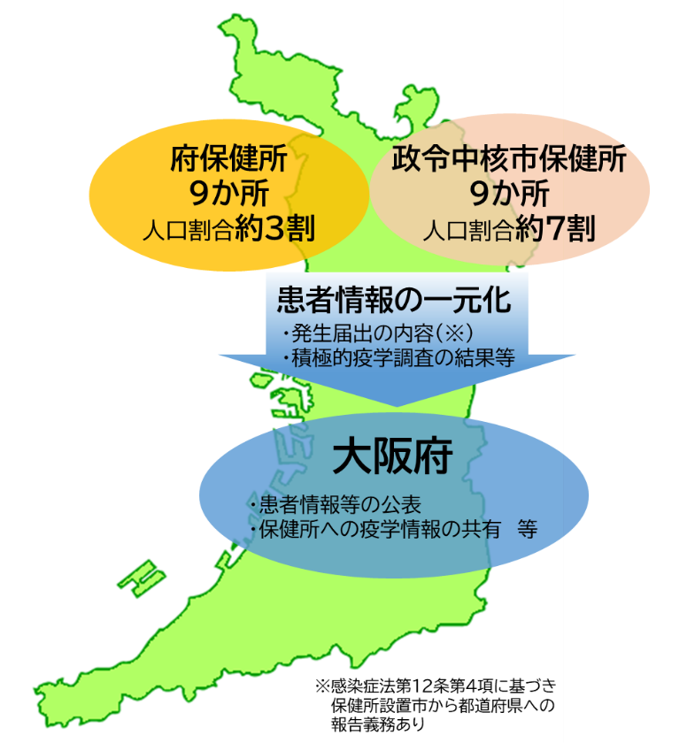

**イ　市町村への情報提供等**

府知事は、新興感染症の発生の状況、動向及び原因に関する情報の公表に関し、当該情報に関する府民の理解の増進に資するため必要があると認めるときは、市町村長に対し、必要な協力を求める。当該協力のために必要があると認めるときは、協力を求めた市町村長に対し、個人情報の保護に留意の上、患者数及び患者の居住地域等の情報を提供する。

**（２）　積極的疫学調査の実施**

**ア　積極的疫学調査の実施**

　　 府等は、以下の場合に積極的疫学調査を的確に行う。

①一類感染症、二類感染症、三類感染症、四類感染症又は新型インフルエンザ等感染症の患者が発生し、又は発生した疑いがある場合

②五類感染症の発生の状況に異状が認められる場合

③国内で発生していない感染症であって、国外でまん延しているものが発生するおそれがある場合

④動物が人に感染させるおそれがある感染症が発生し、又は発生するおそれがある場合

⑤その他府等が必要と認める場合

**イ　積極的疫学調査の実施手法等**

府等は、積極的疫学調査の実施に当たっては、対象者の協力が得られるよう、その趣旨をよく説明し、理解を得ることに努めるとともに、一類感染症、二類感染症若しくは新型インフルエンザ等感染症の患者又は新感染症の所見がある者については、正当な理由なく積極的疫学調査に応じない場合には、指示、罰則の対象となることを、人権に配慮しあらかじめ丁寧に説明する。

また、積極的疫学調査の実施に当たり、府等は、保健所、地方衛生研究所、動物衛生部門等と連携を図り、必要に応じて国立感染症研究所、国立研究開発法人国立国際医療研究センター、他の都道府県等の地方衛生研究所等の協力を得ながら、地域における流行状況の把握並びに感染源及び感染経路の究明を迅速に進める。

さらに、府等は、他の都道府県等から協力の求めがあった場合は、必要な支援を積極的に行うとともに、緊急時において、国が積極的疫学調査を実施する場合には、国と連携をとりながら必要な情報の収集を行う。

なお、府等は、国の医療DX推進による感染症発生動向調査の情報基盤整備に併せて、国又は他の都道府県等に対する発生届及び積極的疫学調査に関する情報の報告等について、電磁的方法により行う体制を整備する。

**（３）　対人措置の実施**

**ア　健康診断等における手続等**

府等は、検体の採取等、健康診断、就業制限及び入院勧告又は措置の適用に当たって、対象となる患者等に感染症の発生及びまん延に関する情報を提供し、その理解と協力を求めながら行うことを基本とし、人権の尊重の観点から必要最小限にとどめるとともに、審査請求に係る教示等の手続及び感染症法に基づく患者等に対する意見を述べる機会の付与を厳正に行う。

なお、就業制限や入院勧告又は措置の適用に当たっては、感染症の診査に関する協議会において、感染症のまん延防止の観点から感染症に関する専門的な判断とともに、患者等への医療及び人権の尊重の視点も踏まえて審議等を行う。このため、府知事等は、感染症の診査に関する協議会の委員の任命に当たっては、この趣旨を十分に考慮し、地域の実情に即して広範に人選を行う。

**イ　検体の採取等**

府等は、一類感染症、二類感染症若しくは新型インフルエンザ等感染症の患者、疑似症患者若しくは無症状病原体保有者若しくは感染症の患者と接触した者など当該感染症にかかっていると疑うに足りる正当な理由のある者又は新感染症の所見がある者若しくは新感染症にかかっていると疑うに足りる正当な理由のある者を対象とし、検体の提出若しくは検体の採取に応じるべきことの勧告又は検体の採取の措置を行う。

**ウ　健康診断**

府等は、健康診断の勧告等について、病原体の感染経路その他の事情を十分考慮した上で、科学的に当該感染症にかかっていると疑うに足りる理由のある者を対象とするとともに、必要に応じて当該感染症に関する情報の公表を的確に行うことにより、府民等が自発的に健康診断を受けるよう勧奨する。

**エ　就業制限**

就業制限について、その対象者の判断に基づく自発的な休暇や、就業制限の対象以外の業務に一時的に従事すること等により対応することを基本とし、府等は、対象者やその他の関係者に対し、このことの周知を図る。

**オ　入院勧告**

府等は、入院勧告を行う際、府等の職員から患者等に対して入院の理由はもちろんのこと、退院請求や審査請求に関すること等、入院の勧告の通知に記載する事項を含め、口頭により十分な説明を行い、患者等の同意に基づいた入院を促す。

また、府等は、入院勧告等の実施後、講じられた措置の内容や提供された医療の内容及び患者の病状について、患者ごとに記録票を作成する等の統一的な把握を行うとともに、入院後は、感染症法第24条の２に基づく処遇についての府等に対する苦情の申出について、その内容の聞き取りを行うなど適切に対応するとともに、医師の十分な説明やカウンセリング（相談）を通じ、患者等の精神的不安の軽減を図るよう医療機関に要請する。

府等は、入院勧告等に係る患者等が感染症法第22条に基づく退院請求を行った場合には、当該患者が病原体を保有しているかどうか等の確認を速やかに行う。

**（４）　対物措置の実施**

府等は、個人や団体の所有物に対する、消毒、ねずみ族、昆虫等の駆除、物件に対する廃棄等の措置、建物への立ち入り制限又は封鎖、交通の制限及び遮断等の措置は、市町村長（保健所設置市を除く）との連携のもと、所有者の権利に配慮し必要最小限にとどめるとともに、可能な限り関係者の理解を得ながら実施する。

**（５）　感染症対策部門と各関係部門・機関との連携**

**ア　食品衛生部門との連携**

食品媒介感染症が疑われる疾患が発生した場合には、府等の食品衛生部門と感染症対策部門が相互に連携を図りながら、迅速な原因究明を行う。食品媒介感染症であると判明した場合には、食品衛生部門にあっては、感染の拡大を防止するため、原因物質に汚染された食品等の販売禁止、原因施設の営業停止等の行政措置を行うとともに、感染症対策部門においては、必要に応じ、消毒等を行う。

　　　また、二次感染によるまん延を防止するため、府等の感染症対策部門において感染症に関する情報の公表その他必要な措置を講じる。原因となる食品等の究明については、府等は、地方衛生研究所、国立試験研究機関等と連携して対応する。

**イ　環境衛生部門との連携**

水や空調設備、ねずみ族、昆虫等を介した感染症のまん延の防止のため、府等の感染症対策部門は、環境衛生部門と連携して対応する。

特にレジオネラ症患者が発生した場合は、「レジオネラ症を予防するために必要な措置に関する技術上の指針」等も踏まえ、府等の感染症対策部門が患者・家族に対して感染源特定のための聞き取り調査を実施する。その際、府等の環境衛生部門は、感染源の特定のため必要に応じて同行する等、感染症対策部門と連携して調査を行う。公衆浴場、旅館業やプール等において、その施設が感染源として疑われるときは、府等の環境衛生部門が直ちに施設に対する調査指導等を行い、被害拡大の防止を図る。

また、社会福祉施設の入浴設備等が感染源として疑われるときは、府等の感染症対策部門及び環境衛生部門、市町村の福祉部門とが連携して対応し、環境衛生部門においては、当該施設に対する助言等を行い、被害拡大の防止を図る。

**ウ　動物衛生部門との連携**

鳥インフルエンザや狂犬病等の動物由来感染症が発生した場合には、府等の動物衛生部門は、動物が家畜の場合は、家畜伝染病予防法に基づき、家畜防疫員が必要な措置を行う。

また、動物が愛玩動物（ペット）であった場合には、狂犬病予防法並びに動物の愛護及び管理に関する法律に基づき、狂犬病予防員、動物愛護管理員が保健所と連携して動物の移動経路の調査や感染動物の隔離、飼主に対する飼育や衛生に関する指導等の対策を行う等、府等の感染症対策部門と動物衛生部門とが連携して対応する。

**エ　検疫所との連携**

府等は、検疫手続きの対象となる入国者について、検疫所より、一類感染症、二類感染症、三類感染症、四類感染症、新型インフルエンザ等感染症若しくは指定感染症の病原体の保有が明らかになった旨の報告を受けた場合又は検疫感染症及び新感染症の病原体に感染したおそれのある者で停留されない入国者の健康状態に異状のある旨の報告を受けた場合には、検疫所と連携し、感染症のまん延の防止のための必要な措置を講ずる（図表５）。

**図表５　検疫感染症に係る検疫所及び都道府県等の対応**

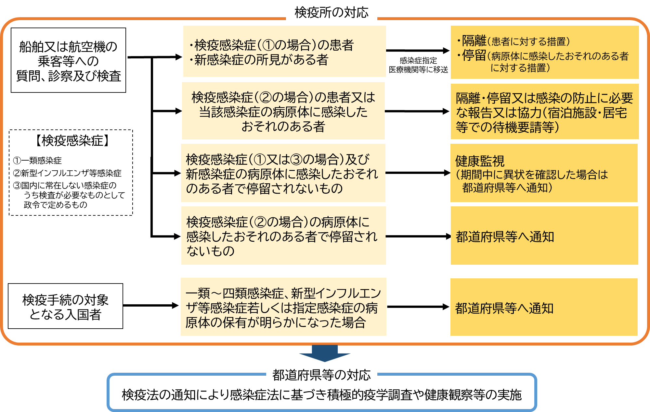

**オ　関係機関及び関係団体との連携**

府等は、特に感染症の集団発生や原因不明の感染症が発生した場合に対応ができるよう、国や他の地方公共団体、医療関係団体等との連携体制を構築する。

特に府においては、都道府県連携協議会等を活用し、感染症を含む各分野の専門家や医療関係団体からの助言を得る等しながら、感染症対策を進める（図表６）。

**図表６　感染症に係る府における対策本部等の体制**

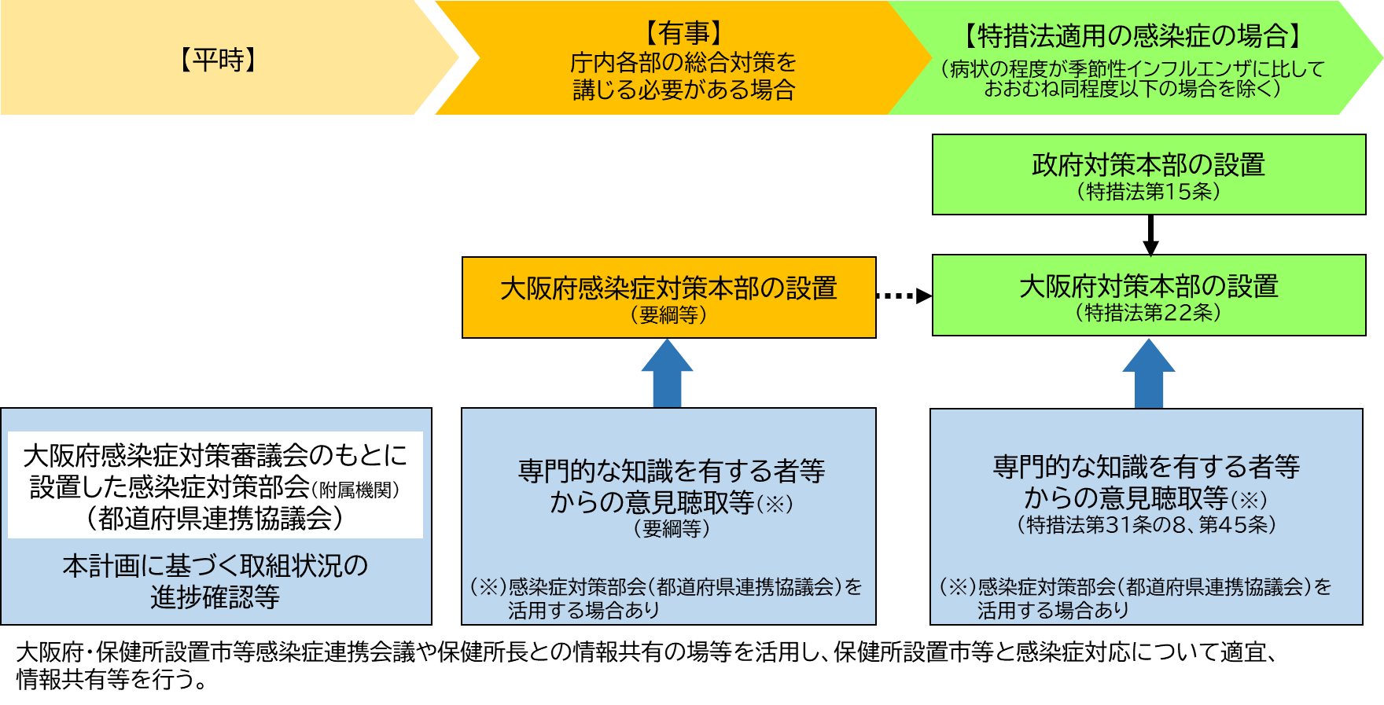

**（６）　予防接種**

感染症のまん延の防止のため緊急の必要があるときは、必要に応じ、府は、予防接種法第６条に基づき、臨時に府民に予防接種を行い、又は市町村長に行うよう指示する。また、府又は市町村は、国の方針を踏まえ、関係機関との連携等により予防接種業務を担う人材を確保する等、臨時の予防接種が適切に行われるよう接種体制の構築を図るとともに、府民に対し、予防接種に関する正しい情報について周知する。

**第２　感染症及び病原体等に関する情報の収集、調査及び研究に関する事項**

府等における感染症及び病原体等に関する情報の収集、調査及び研究の推進に当たっては、保健所や地方衛生研究所が府等の感染症対策部門、食品衛生部門、環境衛生部門、動物衛生部門と連携を図りつつ、計画的に取り組む。

特に、調査及び研究の推進に当たっては、疫学的な知識及び感染症対策の経験を有する職員の活用により、その地域に特徴的な感染症の発生の動向、その対策等の地域の環境や当該感染症の特性等に応じた取組みを行う。

また、新興感染症発生時において、府は医療機関や関係団体等と連携し、医療機関において必要な治験が実施できるよう協力を行う。

**ア　保健所の取組み**

保健所は、地域における総合的な感染症の情報の発信拠点としての役割を果たせるよう、地方衛生研究所等との連携の下に、感染症対策に必要な情報の収集、疫学的な調査、分析及び研究を行う。

**イ　地方衛生研究所の取組み**

地方衛生研究所は、府等における感染症及び病原体等の技術的かつ専門的な機関としての役割を果たせるよう、国立感染症研究所や他の地方衛生研究所、検疫所、府等の関係部局及び保健所との連携の下、感染症及び病原体等の調査、研究、試験検査並びに感染症及び病原体等に関する情報等の収集、分析及び公表を行う。

地方独立行政法人大阪健康安全基盤研究所は、これらの取組みを行うに当たり、大阪大学感染症総合教育研究拠点（CiDER）や大阪公立大学大阪国際感染症研究センター（OIRCID）等の大学研究機関等との連携を進めるとともに、府等に対し、研究所が有する技術及び知見を提供しつつ、最新の知見・情報を踏まえた感染症対策等への助言や提言を行う。特に、2025年日本国際博覧会（大阪・関西万博）の開催や訪日外国人の増加により、輸入感染症の発生等、様々な感染症危機が想定されるため、関係機関と連携し、病原体の早期探知や流行状況の予測を目的とした環境サーベイランスの研究を進める（図表７）。

**図表７　地方独立行政法人大阪健康安全基盤研究所の役割等（イメージ図）**

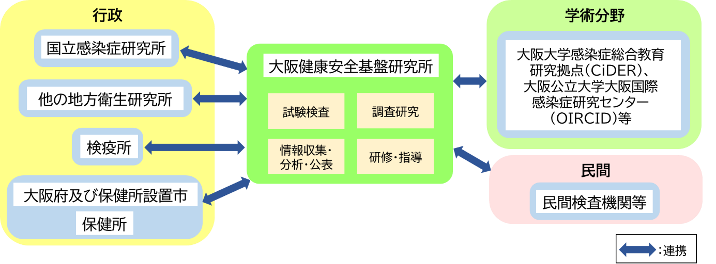

**ウ　感染症指定医療機関の取組み**

感染症指定医療機関は、新興感染症の対応を行い、知見の収集及び分析を行う。

また、府等は、感染症の発生届及び積極的疫学調査に関する情報を迅速かつ効率的に収集し、感染症対策に活かすため、厚生労働省令で定める感染症指定医療機関に対し、電磁的方法による届出等の義務や、新型インフルエンザ等感染症の患者又は新感染症の所見がある者が入院、退院又は死亡した場合における電磁的方法による報告の義務について周知するとともに、その他医療機関に対しても電磁的方法による届出の活用について周知する。

**エ　関係各機関及び関係団体との連携**

感染症及び病原体等に関する調査及び研究に当たっては、国立感染症研究所、大学研究機関、地方衛生研究所等をはじめとする関係研究機関等が相互に連携を図り、行う。

**第３　病原体等の検査の実施体制及び検査能力の向上に関する事項**

**（１）　各機関等の取組み**

**ア　府等の取組み**

府等は、広域にわたり又は大規模に感染症が発生し、又はまん延した場合を想定し、都道府県連携協議会等を活用し、地方衛生研究所や保健所における病原体等の検査に係る役割分担を明確にした上で、それぞれの連携を図るとともに、検体搬入も含めた手順等についてあらかじめ定めておく。

また、府等は、地方衛生研究所が十分な試験検査機能を発揮できるよう、計画的な人員の確保や配置等、平時から体制整備を実施・支援するとともに、地方衛生研究所を有しない保健所設置市は、地方衛生研究所を有する府等との連携を確保すること等により、試験検査に必要な対応を行う。

特に、府は、新興感染症のまん延時に備え、検査体制を速やかに整備できるよう、民間検査機関又は医療機関との検査措置協定により、平時から計画的に準備する。

**図表８－１****検査の実施能力及び地方衛生研究所等における検査機器の数**

|  |  |  |  |
| --- | --- | --- | --- |
|  |  | 対応開始時期（目途）別目標値 | |
| 流行初期期間（発生等の  公表後３か月程度）のうち  １か月以内 | 流行初期期間経過後  （発生等の公表後から  ６か月程度以内） |
| 検査の実施能力 | | 26,106件/日 | 68,793件/日 |
|  | 地方衛生研究所 | 808件/日 | 758件/日 |
|  | 保健所等 | 530件/日 | 530件/日 |
|  | 医療機関 | 12,818件/日 | 16,225件/日 |
|  | 民間検査機関等 | 11,950件/日（※） | 51,280件/日（※） |
| 地方衛生研究所等の検査機器数 | | 21台 | 21台 |

（※）協議の結果、全国から受託することから、各都道府県との数値入り協定を締結することができず、

定性的な協定を締結することとなった民間検査機関においては、当該機関が保有する検査実施

能力（全国から受託可能な検査実施能力）を計上。

（参考）第二種協定指定医療機関（発熱外来）における1日の対応可能人数は、

流行初期期間が19,178人、流行初期期間経過後が24,924人

**図表８－２　府及び保健所設置市別の検査の実施能力並びに地方衛生研究所等における検査機器の数**

|  |  |  |  |  |  |  |  |  |  |  |
| --- | --- | --- | --- | --- | --- | --- | --- | --- | --- | --- |
|  | | 検査の実施能力（流行初期期間経過後）（1日当たりの件数） | | | | | | | 検査機器数 | |
| 地方衛生  研究所 | | 保健所等 | | 医療機関 | | 民間検査  機関等 | 地方  衛生  研究  所 | 保健所等 |
| 全体 | | 68,793 | | | | | | | ２１ | |
| 758 | | 530 | | 16,225 | 51,280（※５） | | 13 | 8 |
|  | 大阪府 |  | 540（※１） |  | 198（※４） | 16,225 | 51,280（※５） | | 9  （※１） | ３ |
| 大阪市 | 300 | ３ |
| 堺市 | 80（※２） | 0 | ２ | 0 |
| 東大阪市 | 138 | 0 | ２ | 0 |
| 高槻市 | （※３） | 0 | （※６） | |
| 豊中市 | 20 | 0 | １ |
| 枚方市 | 12 | 0 | １ |
| 八尾市 | 0 | （※６） | |
| 寝屋川市 | 0 | （※６） | |
| 吹田市 | 0 | （※６） | |

（※１）地方独立行政法人大阪健康安全基盤研究所は大阪府及び大阪市共同設置の法人

（※２）流行初期期間においては、1日あたり130件

（※３）地方衛生研究所を有していないため、地方独立行政法人大阪健康安全基盤研究所（540件）で対応

（※４）９府管轄保健所のうち、検査設備を有する３保健所の合算分

（※５）協議の結果、全国から受託することから、各都道府県との数値入り協定を締結することができず、

定性的な協定を締結することとなった民間検査機関においては、当該機関が保有する検査実施能力

（全国から受託可能な検査実施能力）を計上

（※６）新興感染症に対する検査体制が整備されていないため、検査設備の整備数の数値目標の設定なし

**イ　地方衛生研究所の対応**

地方衛生研究所は、新興感染症の発生初期において検査を担うことを想定し、平時からの研修や実践的な訓練の実施、検査機器等の設備の整備、検査試薬等の物品の確保等を通じ、自らの試験検査機能の向上を図るとともに、地域の検査機関の資質の向上と精度管理に向けて、積極的な情報の収集及び提供や技術的指導を行う。

　 　　　　また、国立感染症研究所等の検査手法を活用し、検査実務を行うほか、保健所や他の都道府県等の地方衛生研究所と連携して、迅速かつ適確に検査を実施する。

　　　　　　また、地方独立行政法人大阪健康安全基盤研究所においては、検査への民間検査機関参入等に伴い、ゲノム解析等に重点化する。

**（２）　総合的な病原体等の検査情報の収集、分析及び公表のための体制の構築**

府等は、感染症の病原体等に関する情報の収集のための体制を構築するとともに、患者情報と病原体情報が迅速かつ総合的に分析され、公表できる体制を整備する。

**（３）　関係機関及び関係団体との連携**

府等は、病原体等の情報の収集に当たって、医師会並びに大阪府病院協会及び大阪府私立病院協会等の病院関係団体等や民間検査機関等と連携を図りながら進める。特別な技術が必要とされる病原体の検査については、国立感染症研究所、国立研究開発法人国立国際医療研究センター、大学の研究機関、地方衛生研究所が相互に連携を図って実施する。

**第４　感染症に係る医療を提供する体制の確保に関する事項**

**（１）　基本的な考え方**

近年の医学・医療の著しい進歩により、多くの感染症について治癒やコントロールが可能となっている状況を踏まえ、感染症の患者に対して早期に良質かつ適切な医療を提供し、重症化を防ぐとともに、感染症の病原体の感染力を減弱又は消失させることにより、感染症のまん延を防止することを基本とする。

医療現場においては、感染症に係る医療は特殊なものでなく、まん延防止を担保しながら、一般医療の延長線上において行われるべきものとの認識のもと、特定感染症指定医療機関、第一種感染症指定医療機関、第二種感染症指定医療機関、第一種協定指定医療機関等においては、

1. 感染症の患者に対しては、感染症のまん延の防止のための措置をとった上で、できる限り感染症以外の患者と同様の療養環境において医療を提供すること
2. 通信の自由が実効的に担保されるよう必要な措置を講ずること
3. 患者がいたずらに不安に陥らないように、十分な説明及びカウンセリング（相談）を患者の心身の状況を踏まえつつ行うこと

等により良質かつ適切な医療を提供する。

また、結核指定医療機関においては、患者に薬物療法を含めた治療の必要性について十分に説明し、理解及び同意を得て治療を行う。

特定感染症指定医療機関、第一種感染症指定医療機関、第二種感染症指定医療機関、第一種協定指定医療機関、第二種協定指定医療機関及び結核指定医療機関は、その機能に応じて、それぞれの役割を果たすとともに、相互の連携体制や、国立感染症研究所及び国立研究開発法人国際医療研究センターとの連携体制を構築する。

**（２）　感染症指定医療機関の指定**

**ア　特定感染症指定医療機関**

厚生労働大臣は、新感染症の所見がある者並びに一類感染症、二類感染症及び新型インフルエンザ等感染症の患者の入院を担当させる医療機関として、下表のとおり特定感染症指定医療機関を指定している。

**図表９－１　特定感染症指定医療機関（令和５年４月１日現在）**

|  |  |  |
| --- | --- | --- |
| 医療機関名 | 所在市区町村名 | 感染症病床数 |
| 日本赤十字社成田赤十字病院 | 千葉県成田市 | ２床 |
| 国立研究開発法人国立国際医療研究センター病院 | 東京都新宿区 | ４床 |
| 地方独立行政法人りんくう総合医療センター | 泉佐野市 | ２床 |
| 常滑市民病院 | 愛知県常滑市 | ２床 |
| 合計 |  | 10床 |

**イ　第一種感染症指定医療機関**

府知事は、主として一類感染症、二類感染症又は新型インフルエンザ等感染症の患者の入院を担当させる医療機関として、その開設者の同意を得て、下表のとおり指定している。

なお、第一種感染症指定医療機関は、国の配置基準では三次医療圏に１か所とされているが、府においては、人口規模やアクセス等を勘案し指定している。

**図表９－２　第一種感染症指定医療機関（令和５年４月１日現在）**

|  |  |  |
| --- | --- | --- |
| 医療機関名 | 所在市区町村名 | 感染症病床数 |
| 地方独立行政法人  大阪市民病院機構大阪市立総合医療センター | 大阪市都島区 | １床 |
| 地方独立行政法人  堺市立病院機構堺市立総合医療センター | 堺市西区 | １床 |
| 地方独立行政法人りんくう総合医療センター | 泉佐野市 | ２床 |
| 合計 |  | ４床 |

**ウ　第二種感染症指定医療機関**

府知事は、二類感染症又は新型インフルエンザ等感染症の患者の入院を担当させる医療機関として、その開設者の同意を得て、下表のとおり指定している。

なお、第二種感染症指定医療機関は、府において、国の配置基準の56床を上回る72床を指定している。また、国の設備基準では必ずしも病室を陰圧化する必要はないが、府には関西国際空港、大阪港があり、国外から空気感染、飛沫感染等を感染経路とする感染症が侵入する可能性が高いことから、開設者の協力を得て、陰圧化を進めている。

**図表９－３　第二種感染症指定医療機関（令和５年４月１日現在）**

|  |  |  |  |
| --- | --- | --- | --- |
| 医療機関名 | 所在  市区町村名 | 感染症  病床数 | 医療圏 |
| 市立豊中病院 | 豊中市 | 14床（０）※ | 豊能・三島 |
| 市立ひらかた病院 | 枚方市 | ８床（８） | 北河内 |
| 地方独立行政法人  大阪市民病院機構大阪市立総合医療センター | 大阪市  都島区 | 32床（32） | 大阪市・  中河内 |
| 地方独立行政法人  大阪府立病院機構大阪はびきの医療センター | 羽曳野市 | ６床（６） | 南河内 |
| 地方独立行政法人  堺市立病院機構堺市立総合医療センター | 堺市西区 | ６床（６） | 堺市 |
| 地方独立行政法人りんくう総合医療センター | 泉佐野市 | ６床（６） | 泉州 |
| 合計 |  | 72床（58） |  |

（ ）内の数字は陰圧化病床の数

※簡易陰圧装置を整備

**エ　結核病床を有する指定医療機関**

府知事は、結核患者の入院を担当させる医療機関として、その開設者の同意を得て、下表のとおり指定している。

なお、府においては、結核病床の基準病床数（※）232床を上回る253床を指定している。

(※第８次大阪府医療計画において定める基準病床数)

**図表９－４　結核病床を有する医療機関（令和５年５月１日現在）**

|  |  |  |
| --- | --- | --- |
| 医療機関名 | 所在市区町村名 | 結核病床数 |
| 一般財団法人大阪府結核予防会大阪複十字病院 | 寝屋川市 | 30床 |
| 医療法人仁泉会阪奈病院 | 大東市 | 99床 |
| 地方独立行政法人  大阪府立病院機構大阪はびきの医療センター | 羽曳野市 | 45床 |
| 地方独立行政法人  大阪市民病院機構大阪市立十三市民病院 | 大阪市淀川区 | 39床 |
| 独立行政法人  国立病院機構近畿中央呼吸器センター | 堺市北区 | 40床 |
| 合計 |  | 253床 |

**（３）　新興感染症の発生及びまん延に備えた医療提供体制の整備**

全国的かつ急速なまん延が想定される新興感染症については、入院患者数及び外来受診者の急増が想定されることから、府は、新型コロナへの対応を念頭に、平時から、各医療機関の機能や役割に応じ、感染症法に基づく医療措置協定を締結する等により、当該感染症の患者の入院体制及び外来体制、当該感染症の後方支援体制を迅速に確保する（図表10）。

医療提供体制の整備に当たり、府知事は、感染症法第36条の２に基づき、公的医療機関等、特定機能病院及び地域医療支援病院の管理者に対し、各地域におけるその機能や役割を踏まえ、新興感染症の発生等公表期間に新興感染症に係る医療を提供する体制の確保に必要な措置について通知する。通知を受けた公的医療機関等、特定機能病院及び地域医療支援病院の管理者は、感染症法に基づき、当該措置を講じなければならない。

新興感染症の発生時において、府知事は、医療措置協定締結医療機関に対し、医療提供体制及び物資の確保について、その時点の状況を確認した上で、協定に基づき、医療提供を要請する。

なお、実際に発生及びまん延した新興感染症が、国内外の最新の知見等を踏まえ、国において事前の想定とは大きく異なる事態であると判断された場合には、府は、その感染症の特性に合わせて、医療機関と協議の上、協定の内容を見直すなど、実際の状況に応じた機動的な対応を行う。

**図表10　新興感染症の発生及びまん延時における医療提供体制（イメージ図）**

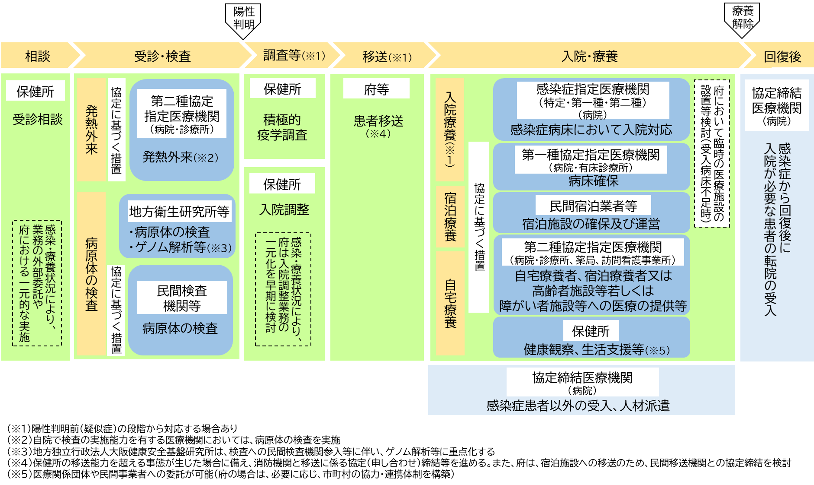

**ア　入院体制**

**①　新興感染症の発生等公表期間前における入院医療体制**

新興感染症の発生等公表期間前においては、特定感染症指定医療機関、第一種感染症指定医療機関及び第二種感染症指定医療機関の感染症病床を中心に対応する。

**②　新興感染症の発生等公表期間における医療提供体制**

府知事は、新興感染症の発生等公表期間において新興感染症の入院を担当する医療機関（病院又は有床診療所）と平時に医療措置協定を締結の上、第一種協定指定医療機関として指定し、府は、その内容について、府ホームページに掲載する。医療措置協定の締結に当たっては、重症病床や患者特性（精神疾患を有する患者、妊産婦、小児、透析患者）別受入可能病床についても確保し、医療提供体制の整備を図る。

**Ⅰ　流行初期期間における医療提供体制**

流行初期期間（新興感染症の発生等の公表後３か月程度。以下同じ。）においては、まずは新興感染症の発生等公表期間前から対応の実績のある感染症指定医療機関が、流行初期期間の段階から入院対応を行う旨の医療措置協定に基づく対応も含め、引き続き対応を行うとともに、府知事は、当該感染症指定医療機関以外の流行初期期間に入院対応を行う旨の医療措置協定を締結した医療機関に対し要請を行い、当該期間における入院医療体制を整備する。

なお、府知事は、入院対応に係る協定を締結した医療機関が、新興感染症の発生等の公表が行われた日の属する月から政令で定める期間が経過する日の属する月までの期間において、新興感染症の発生後の初期の段階から当該感染症に係る医療を提供する体制を迅速かつ適確に構築するための措置（以下「医療協定等措置」という。）を講じたと認められる場合であって、当該医療機関の診療報酬の額として政令により算出した額が、感染症流行前の直近の同月における額を下回った場合、感染症法に基づき、当該医療機関（医療協定等措置の基準を満たす内容の協定を締結した医療機関に限る。）に対し、流行初期医療の確保に要する費用を支給する措置（流行初期医療確保措置）を行う（図表11）。

医療協定等措置の基準については、別途、「大阪府流行初期医療確保措置に関する基準を定める規則」に定める。

【医療協定等措置（病床確保）の基準】

1. 措置の実施に係る府知事の要請があった日から起算して、重症病床にあっては７日以内に、軽症中等症病床にあっては14日以内に実施するものであること
2. 措置を講ずるために確保する病床数が以下の区分に応じて定める数以上であること
3. 公的医療機関等（※１）のうち、府若しくは市町村（地方独立行政法人法施行令第40条において準用する地方独立行政法人を含む）、独立行政法人地域医療機能推進機構、独立行政法人国立病院機構又は独立行政法人労働者健康安全機構が開設する医療機関であって、一般病床数が100床以上であるもの（特定機能病院を除く）・・・・・・・・・・・・・・・・・・・・・・・・・・・・・・・30床

（一般病床数が300床未満の場合、当該一般病床数の10％（※２））

1. イに掲げる医療機関以外の公的医療機関等（※１）であって、一般病床数100床以上であるもの（特定機能病院を除く）又は特定機能病院であって、がん、循環器疾患その他の国民の健康に重大な影響のある疾患に関し、高度かつ専門的な医療を提供するもの以外のもの・・・20床

（一般病床数が200床未満の場合、当該一般病床数の10％（※２））

1. イ及びにロに掲げる医療機関以外の公的医療機関等（※１）、地域医療支援病院その他流行初期に入院を担当する医療機関・・・・・・・・・・・・・・・・・・・・・・・・・・・・・・・・・・・・・・・・・・・・・・・・・・10床
2. 後方支援（感染症患者以外の患者の受入）に係る医療措置協定を締結した医療機関と必要な連携を行うことその他病床確保を適切に実施するために必要な体制を構築するものであること

（※１）感染症法第36条の２第１項の規定に基づく公的医療機関等

（※２）１未満の端数を生じたときは、これを四捨五入した数

**図表11　流行初期医療確保措置（イメージ図）**

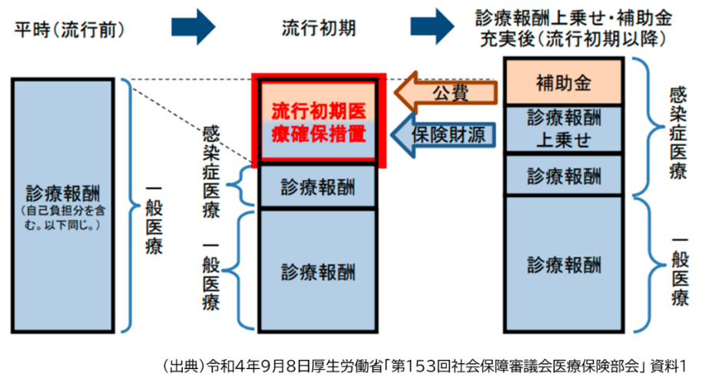

**Ⅱ　流行初期期間経過後における医療提供体制**

流行初期期間の経過後、流行初期期間に医療提供を行った医療機関に加え、府知事は、当該医療機関以外の医療措置協定を締結した医療機関のうち、公的医療機関等（新興感染症に対応することができる、公的医療機関等以外の医療機関を含む。）を中心に要請を行い、その後３か月程度を目途に、順次速やかに、医療措置協定を締結した全ての医療機関に対し要請を行い、流行初期期間経過後（新興感染症の発生等の公表後から６か月程度以内。以下同じ。）における入院医療体制を整備する（図表12）。

**図表12　新興感染症発生から流行初期期間経過後までの医療提供体制確保（イメージ図）**

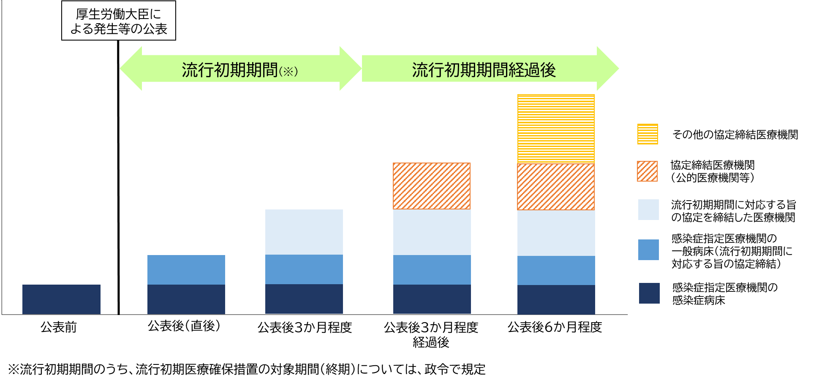

**図表13－１　第一種協定指定医療機関（入院）の確保病床数（※）**

|  |  |  |  |  |
| --- | --- | --- | --- | --- |
|  | 項目 | | 対応開始時期（目途）別目標値 | |
| 流行初期期間  （発生等の公表後  ３か月程度） | 流行初期期間経過後  （発生等の公表後から  ６か月程度以内） |
| 確保病床数（重症病床） | | | 270床 | 379床 |
|  | うち患者特性別受入可能病床 | |  |  |
|  |  | 精神疾患を有する患者 | 23床 | 33床 |
|  |  | 妊産婦（出産可） | 9床 | 13床 |
|  |  | 妊産婦（出産不可） | 2床 | 2床 |
|  |  | 小児 | 19床 | 21床 |
|  |  | 透析患者 | 36床 | 40床 |
| 確保病床数（軽症中等症病床） | | | 2,383床 | 3,997床 |
|  | うち患者特性別受入可能病床 | |  |  |
|  |  | 精神疾患を有する患者 | 97床 | 187床 |
|  |  | 妊産婦（出産可） | 38床 | 54床 |
|  |  | 妊産婦（出産不可） | 19床 | 23床 |
|  |  | 小児 | 110床 | 154床 |
|  |  | 透析患者 | 102床 | 153床 |

（※）特定感染症指定医療機関、第一種感染症指定医療機関及び第二種感染症指定医療機関の感染症病床

及び結核病床を除く

**イ　発熱外来体制**

府知事は、新興感染症の発生等公表期間に新興感染症の発熱外来を行う医療機関（病院又は診療所）と平時に医療措置協定を締結の上、第二種協定指定医療機関として指定し、府は、その内容について、府ホームページに掲載する。

**Ⅰ　流行初期期間における医療提供体制**

府知事は、流行初期期間における医療措置協定を締結した医療機関に対し要請を行い、当該期間における発熱外来体制を整備する。

なお、府知事は、発熱外来に係る協定を締結した医療機関が、新興感染症の発生等の公表が行われた日の属する月から政令で定める期間が経過する日の属する月までの期間において、医療協定等措置を講じたと認められる場合であって、当該医療機関の診療報酬の額として政令により算出した額が、感染症流行前の直近の同月における額を下回った場合、感染症法に基づき、当該医療機関（医療協定等措置の基準を満たす内容の協定を締結した医療機関に限る。）に対し、流行初期医療の確保に要する費用を支給する措置（流行初期医療確保措置）を行う。

医療協定等措置の基準については、別途、「大阪府流行初期医療確保措置に関する基準を定める規則」に定める。

【医療協定等措置（発熱外来）の基準】

1. 措置の実施に係る知事の要請があった日から起算して７日以内に実施するものであること
2. １日あたり病院で20人以上、診療所で５人以上の新型インフルエンザ等感染症若しくは指定感染症の疑似症患者若しくは当該感染症にかかっていると疑うに足りる正当な理由のある者又は新感染症にかかっていると疑われる者若しくは当該新感染症にかかっていると疑うに足りる正当な理由のある者の診療を行うものであること

**Ⅱ　流行初期期間経過後における医療提供体制**

流行初期期間の経過後、流行初期期間に発熱外来を行った医療機関に加え、府知事は、当該医療機関以外の医療措置協定を締結した医療機関のうち、公的医療機関等（新興感染症に対応することができる、公的医療機関等以外の医療機関を含む。）を中心に要請を行い、その後３か月程度を目途に、順次速やかに、医療措置協定を締結した全ての医療機関に対し要請を行い、流行初期期間経過後における発熱外来体制を整備する。

**図表13－２　第二種協定指定医療機関数（発熱外来）**

|  |  |  |  |
| --- | --- | --- | --- |
|  | 項目 | 対応開始時期（目途）別目標値 | |
| 流行初期期間  （発生等の公表後  ３か月程度） | 流行初期期間経過後  （発生等の公表後から  ６か月程度以内） |
| 発熱外来数 | | 1,985機関 | 2,131機関 |
|  | かかりつけ患者以外の受入 |  | 1,775機関 |
|  | 小児の受入 | 844機関 | 879機関 |

**ウ　自宅療養者等への医療の提供等**

府知事は、新興感染症の発生等公表期間に新興感染症の自宅療養者等に対する往診や電話・オンライン診療（健康観察を含む。）を行う病院及び診療所（高齢者施設等や障がい者施設等の協力医療機関を含む。）、服薬指導（薬剤等の配送を含む。）を行う薬局並びに訪問看護（健康観察を含む。）を行う訪問看護事業所と平時に医療措置協定を締結の上、第二種協定指定医療機関として指定し、府は、その内容について、府ホームページに掲載する。

**Ⅰ　流行初期期間における医療提供体制**

府知事は、流行初期期間における医療措置協定を締結した医療機関に対し要請を行い、当該期間における自宅療養者等への医療提供体制を整備する。

**Ⅱ　流行初期期間経過後における医療提供体制**

流行初期期間の経過後、流行初期期間に自宅療養者等への医療の提供を行った医療機関に加え、府知事は、順次速やかに、医療措置協定を締結した全ての医療機関に対し要請を行い、流行初期期間経過後における自宅療養者等への医療提供体制を整備する。

**図表13－３　第二種協定指定医療機関数（自宅療養者等への医療の提供）**

|  |  |  |  |  |
| --- | --- | --- | --- | --- |
| 項目 | | | 対応開始時期（目途）別目標値 | |
| 流行初期期間  （発生等の公表後  ３か月程度） | 流行初期期間経過後  （発生等の公表後から  ６か月程度以内） |
| 自宅療養者への医療の提供 | | | 4,828機関 | 4,986機関 |
|  | 病院・診療所 | | 1,216機関 | 1,285機関 |
|  |  | 往診 | 85機関 | 88機関 |
|  | 電話・オンライン診療 | 850機関 | 888機関 |
|  | 両方可 | 281機関 | 309機関 |
|  | 薬局 | | 2,997機関 | 3,046機関 |
|  | 訪問看護事業所 | | 615機関 | 655機関 |
| 宿泊療養者への医療の提供 | | | 3,473機関 | 3,541機関 |
|  | 病院・診療所 | | 456機関（※） | 463機関（※） |
|  |  | 往診 | 22機関 | 22機関 |
|  | 電話・オンライン診療 | 331機関 | 326機関 |
|  | 両方可 | 103機関 | 115機関 |
|  | 薬局 | | 2,744機関 | 2,779機関 |
|  | 訪問看護事業所 | | 273機関 | 299機関 |
| 高齢者施設等への医療の提供 | | | 3,930機関 | 4,022機関 |
|  | 病院・診療所 | | 689機関 | 708機関 |
|  |  | 往診 | 98機関 | 100機関 |
|  | 電話・オンライン診療 | 267機関 | 277機関 |
|  | 両方可 | 324機関 | 331機関 |
|  | 薬局 | | 2,804機関 | 2,837機関 |
|  | 訪問看護事業所 | | 437機関 | 477機関 |
| 障がい者施設等への医療の提供 | | | 3,844機関 | 3,931機関 |
|  | 病院・診療所 | | 648機関 | 665機関 |
|  |  | 往診 | 87機関 | 88機関 |
|  | 電話・オンライン診療 | 255機関 | 266機関 |
|  | 両方可 | 306機関 | 311機関 |
|  | 薬局 | | 2,795機関 | 2,825機関 |
|  | 訪問看護事業所 | | 401機関 | 441機関 |

（※）宿泊療養者への医療提供に係る第二種協定指定医療機関のうち、流行初期期間では、６病院、15診療所、流行初期期間経過後では、７病院、16診療所が、診療型宿泊療養施設における医療提供について協定を締結

**エ　後方支援体制及び医療人材派遣体制**

府知事は、新興感染症の発生等公表期間に、第一種協定指定医療機関又は第二種協定指定医療機関に代わって新興感染症患者以外の患者を受け入れる医療機関（病院）、感染症から回復後に入院が必要な患者の転院を受け入れる医療機関（病院）、感染症医療担当従事者又は感染症予防等業務関係者を派遣する医療機関（病院）と平時に医療措置協定を締結し、府は、その内容について、府ホームページに掲載する。

　　　　　 また、回復した患者の退院先となる介護老人保健施設等の高齢者施設等とも連携した上で、後方支援体制を整備する。

　　　　　 加えて、医療人材の応援体制を整備するとともに、府の区域を越えた医療人材の応援を要請する場合の方針について、平時から確認する。

なお、府は、医療機関間でリアルタイム、かつ、相互に回復後患者受入可能病床数が閲覧できるよう、原則、ICTを活用し、感染症から回復後に入院が必要な患者の円滑な転院を進める。

**図表13－４　協定締結医療機関数（後方支援）**

|  |  |  |
| --- | --- | --- |
| 項目 | 対応開始時期（目途）別目標値 | |
| 流行初期期間  （発生等の公表後  ３か月程度） | 流行初期期間経過後  （発生等の公表後から  ６か月程度以内） |
| 感染症患者以外の患者の受入 | 250機関 | 263機関 |
| 感染症から回復後に入院が必要な患者の転院の受入 | 283機関 | 318機関 |

**図表13－５　協定締結医療機関（人材派遣）の確保人数**

|  |  |  |  |
| --- | --- | --- | --- |
|  | 項目 | 対応開始時期（目途）別目標値 | |
| 流行初期期間  （発生等の公表後  ３か月程度） | 流行初期期間経過後  （発生等の公表後から  ６か月程度以内） |
| 医師 | | 331人（※） | 341人（※） |
|  | 感染症医療担当従事者数  （うち府外派遣可能な人数） | 181人（143人） | 187人（143人） |
|  | 感染症予防等業務関係者  （うち府外派遣可能な人数） | 150人（111人） | 154人（111人） |
| 看護師 | | 580人（※） | 591人（※） |
|  | 感染症医療担当従事者数  （うち府外派遣可能な人数） | 314人（228人） | 320人（226人） |
|  | 感染症予防等業務関係者  （うち府外派遣可能な人数） | 266人（180人） | 271人（183人） |
| その他 | | 326人（※） | 335人（※） |
|  | 感染症医療担当従事者数  （うち府外派遣可能な人数） | 179人（138人） | 185人（138人） |
|  | 感染症予防等業務関係者  （うち府外派遣可能な人数） | 147人（109人） | 150人（109人） |

　（※）人数は実人数ではなく、延べ人数（感染症医療担当従事者数と感染症予防等業務関係者の両方に該当する医療従事者がいるため）

**オ　医療措置協定による個人防護具の備蓄等**

府は、医療機関が診療等の際に用いる個人防護具の備蓄について、医療措置協定に適切に位置付けられるよう、医療機関（主に病院、診療所又は訪問看護事業所）に働きかける。

また、府等は、新興感染症の汎流行時に、個人防護具等の供給及び流通を適確に行うため、個人防護具等の備蓄又は確保に努めるとともに、感染症発生時には、関係団体との協定等に基づき、確実で安定した物資調達や国の方針に基づいた医療機関等への供給時の搬送を速やかに行う。

**図表13－６　個人防護具５物資（※）全てについて施設の使用量２か月分以上を備蓄している**

**協定締結医療機関数**

|  |  |  |
| --- | --- | --- |
|  | 目標値 | |
| 医療措置協定を締結した  医療機関数 | うち、使用量２か月分以上を  備蓄している医療機関数 |
| 病院 | 440機関 | 199機関 |
| 診療所 | 1,944機関 | 577機関 |
| 訪問看護事業所 | 694機関 | 100機関 |
| 合計 | 3,078機関 | 876機関 |

　（※）サージカルマスク、N95マスク、アイソレーションガウン、フェイスシールド及び非滅菌手袋

**カ　その他（医療措置協定以外）医療提供体制の整備**

**①　入院医療体制**

**Ⅰ　入院調整の一元化等**

新興感染症の発生当初においては、まずは府の感染症対策部門と関係保健所が適宜、調整の上、感染症指定医療機関との患者受入調整を行う。その後、府は、病原性や感染性に応じ、保健所設置市に対する平時からの体制整備等に係る総合調整権限や、新興感染症の発生等公表期間の指示権限を適切に行使しながら、早期に入院調整業務の府への一元化（新型コロナ対応でいえば、大阪府入院フォローアップセンター（図表14）による入院調整をいう。）を判断する。その際には、対応が長期化する場合も見据えて必要な人員体制の確保を行う。

また、入院調整業務の一元化に際しては、府は、地域での感染拡大のフェーズに応じた病床運用が可能となるよう、国が示す入院対象者の基本的な考え方も参考に、都道府県連携協議会等を活用し、地域の関係者間で、入院対象者等の範囲を明確にしながら、患者の療養先の振り分けや入院調整を行う。その際、原則、ICTを活用し、医療機関や保健所等とリアルタイムで受入可能病床や入院患者等の情報共有を行う。

また、府は、当該感染症が一般医療体制での対応に移行する際に妨げとならないよう一元化の解消時期も早期に検討し、医療機関間の入院調整に順次移行していくなど、円滑な入院調整体制の構築、実施を図る。

**図表14　新型コロナ対応における大阪府入院フォローアップセンターの仕組み**

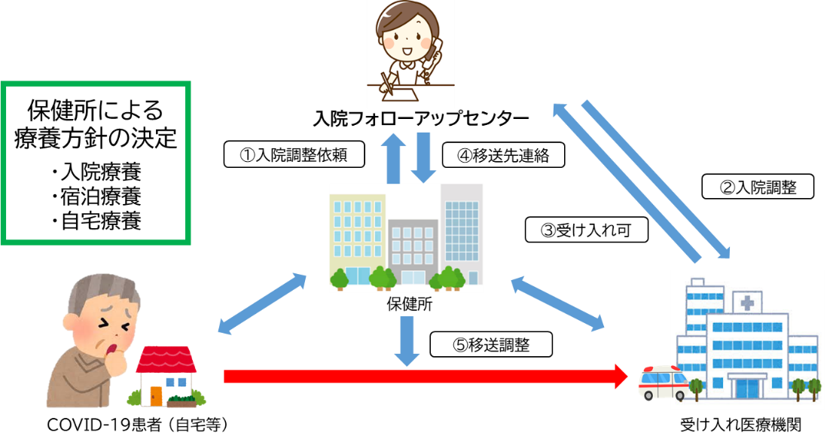

**Ⅱ　臨時の医療施設等の整備**

府は、新型コロナでの対応を踏まえ、受入病床の不足に対応するため、重症化リスクが高い者への早期治療等を行うための臨時の医療施設、入院待機患者や症状が悪化した自宅療養者等を一時的に受け入れて酸素投与等の必要な処置を行う入院患者待機ステーション（図表15）にかかる設置・運営について、医療措置協定を締結した医療機関と協議する。また、新興感染症の感染の急拡大に備え、平時より、患者の受入れを早期に安全かつ円滑に実施できるよう、対象となる患者像を想定した施設の設置・運営の流れ等をまとめたマニュアルの整備等を行う。

**図表15　新型コロナ対応における入院患者待機ステーションの仕組み**

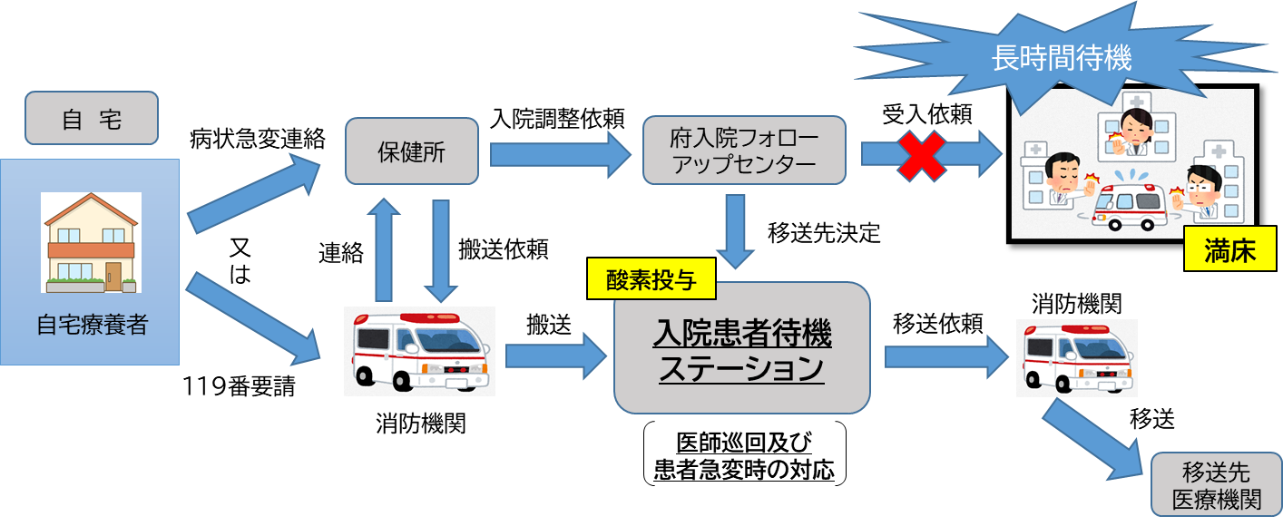

また、臨時の医療施設の開設・運営に当たっては、運営する医療機関等により人員を確保することを基本としつつ、必要となる医療人材の確保が困難な場合に備え、平時より、感染症法に基づく医療機関との人材派遣に係る協定締結等による体制整備を図る。

**Ⅲ　救急医療体制**

府は、新興感染症の発生及びまん延時においては、疑い患者を含めた感染症医療と通常医療の確保のため、救急医療を含め、地域における医療機関の機能や役割を踏まえた医療機関との連携体制（疑い患者のトリアージ病院（図表16）の設定等）を構築する。

**図表16　新型コロナ対応におけるトリアージ病院の仕組み**

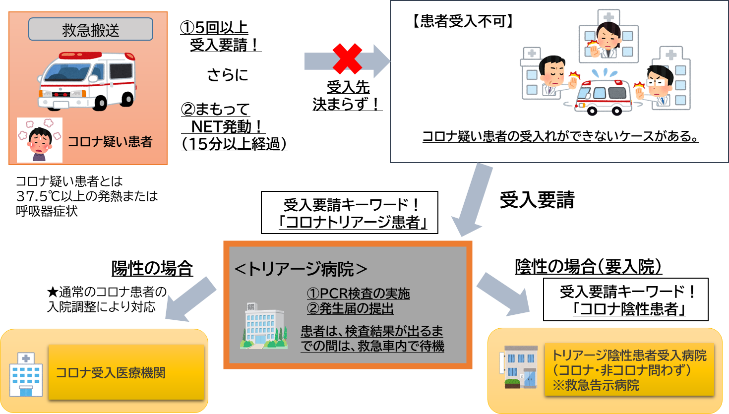

また、府は、都道府県連携協議会等を活用し、平時から救急医療機関、消防機関、高齢者施設等や障がい者施設等の関係団体等との連携を図り、役割を確認し、高齢者施設等や障がい者施設等に対する救急医療を含めた医療支援体制等を確認する。

**（４）　医薬品の備蓄又は確保等**

府は、新興感染症の汎流行時に、地域におけるその予防又は治療に必要な医薬品等の供給及び流通を適確に行うため、医療関係団体と情報共有や連携を図りつつ、国との役割分担のもと、必要な医薬品等の確保に努め、新興感染症等に対応する医療機関等が、必要に応じて使用できるようにする。

**（５）　一般の医療機関における感染症の患者に対する医療の提供**

感染症患者に係る医療は、感染症指定医療機関のみで提供されるものではなく、最初に診察を受ける医療機関は一般の医療機関であることが多いことから、一般の医療機関における感染症患者への良質かつ適切な医療の提供がなされるよう、府等においては、医師会並びに大阪府病院協会及び大阪府私立病院協会等の病院関係団体等の医療関係団体と連携を図る。

また、一般の医療機関は、国及び府等から公表された感染症に関する情報について積極的に把握し、同時に医療機関内において感染症のまん延の防止のために必要な措置を講ずるとともに、感染症の患者について差別的な取扱いを行うことなく、良質かつ適切な医療の提供ができるように努める。

一類感染症、二類感染症等であって、国内に病原体が常在しないものについて、国内で患者が発生するおそれが高まる場合には、府が当該感染症の外来診療を担当する医療機関を選定するとともに、保健所は当該医療機関に感染が疑われる患者を誘導するなど、初期診療体制を確立しておく。

また、府等は、一類感染症又は二類感染症の集団発生や新型インフルエンザ等の汎流行時の場合には、一般の医療機関に緊急避難的にこれらの患者を入院させる場合があるため、そのために必要な対応についてあらかじめ定めておく。

　 また、歯科医療について、新興感染症の発生及びまん延時に緊急的な歯科治療を要する場合に備え、歯科を有する病院は、地域の歯科診療所と連携体制の構築に努めるとともに、歯科医療における適切な感染防止対策に係る情報共有を図るなど、平時から、新興感染症に備えた対策を進める。

**（６）　関係機関及び関係団体との連携**

国及び府は、それぞれの役割分担に基づき、感染症患者に対する良質かつ適切な医療の提供のため、新感染症、一類感染症、二類感染症及び新型インフルエンザ等感染症に対応する感染症指定医療機関に対し、積極的な指導を行う。

特に、地域における感染症対策の中核的機関である保健所においては、感染症指定医療機関や地域の医師会、歯科医師会、薬剤師会、看護協会等の医療関係団体等との連携のもと、感染症対策を推進する。

また、府等は、医師会、歯科医師会、薬剤師会、看護協会並びに大阪府病院協会及び大阪府私立病院協会等の病院関係団体等の医療関係団体との連携を通じて、感染症の患者を診察する最初の医療機関となることが多い一般の医療機関との有機的な連携を図るように努める。

**図表17　感染症指定医療機関において対応する感染症**

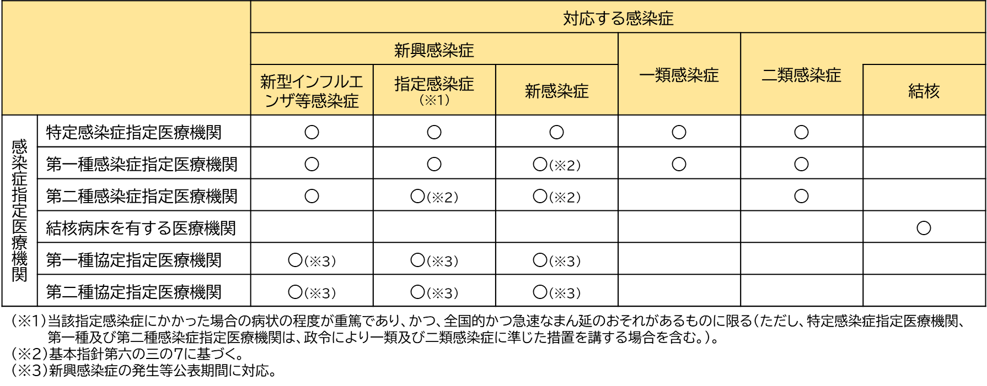

**図表18　感染症指定医療機関及び結核病床を有する医療機関**

**図表18－２　結核病床を有する医療機関**

**（令和５年12月１日現在）**

**図表18－１　特定感染症指定医療機関、**

**第一種感染症指定医療機関及び**

**第二種感染症指定医療機関**

**（令和５年12月１日現在）**

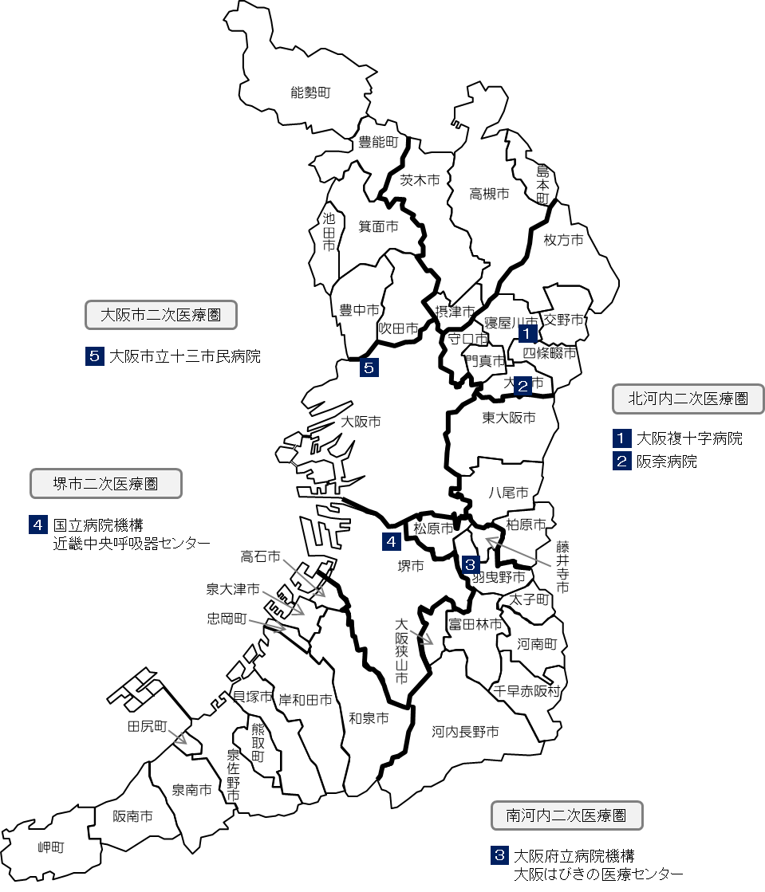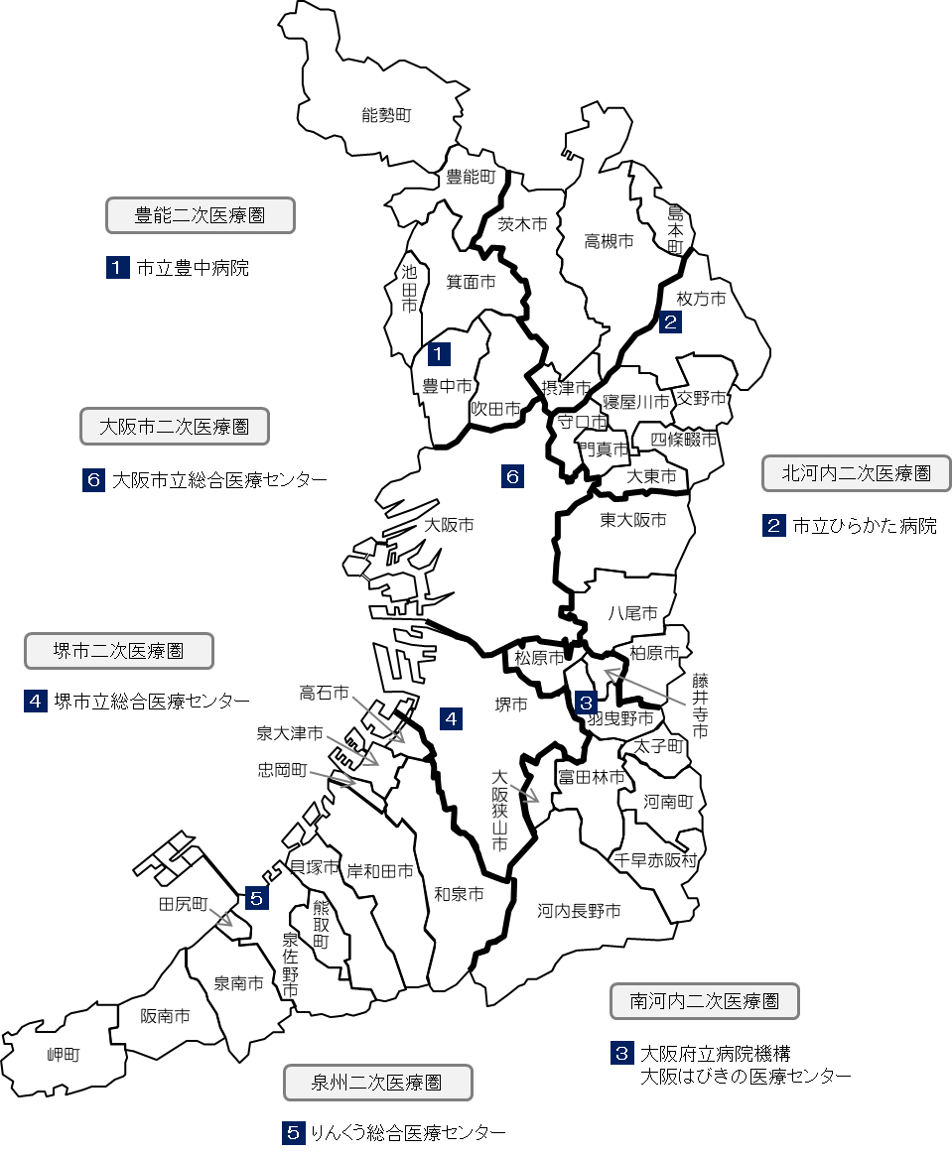

※入院調整は、圏域を超えて対応

**第５　感染症の患者の移送のための体制の確保に関する事項**

府等は、都道府県連携協議会等を活用し、平時から、一類感染症、二類感染症、新型インフルエンザ等感染症、指定感染症の患者又は疑似症患者並びに新感染症の所見がある者若しくは当該新感染症にかかっていると疑うに足りる正当な理由がある者の移送のための車両の確保、民間移送機関や民間救急等への協定締結・業務委託等、体制整備を行うとともに、保健所や感染症指定医療機関等の関係者を含めた移送訓練や演習等を定期的に計画し、実施する。

さらに、府等は、高齢者施設等に入所しており、配慮を必要とする者等の移送について、高齢者施設等の関係団体等とも連携し、移送の際の留意事項を含めて協議する。

府等は、都道府県連携協議会等を活用し、平時から、一類感染症、二類感染症、新型インフルエンザ等感染症、指定感染症、新感染症の発生及びまん延時における消防機関との情報共有や役割分担の整理を行う。また、患者の病状を踏まえた移送の対象及び感染症の特性を踏まえた安全な移送体制の確保等について、地域の実情等に応じて消防機関と協議を行い、保健所の移送能力を超える事態が生じた場合に備え、移送に係る協定（申し合わせ）締結等を進める。

府等は、都道府県連携協議会等を通じ、平時から、医療機関の受入体制の情報共有を図るとともに、消防機関が搬送した傷病者が感染症法第12条に規定する患者等であると医療機関が判断した場合には、医療機関から消防機関に対して、当該感染症等に関し、適切に情報等を提供する。

**第６　宿泊施設の確保に関する事項**

**（１）　協定締結による宿泊施設の確保**

府は、可能な限り、地域バランスを考慮の上、民間宿泊業者等と新興感染症の発生及びまん延時の宿泊施設確保措置協定を締結することにより、平時から宿泊施設の確保を行う。

**図表19　協定締結宿泊施設の確保居室数**

|  |  |  |
| --- | --- | --- |
| 項目 | 対応開始時期（目途）別目標値 | |
| 流行初期期間（発生等の  公表後３か月程度）のうち  １か月以内 | 流行初期期間経過後  （発生等の公表後から  ６か月程度以内） |
| 確保居室数 | 13,504室 | 16,672室 |

**（２）　宿泊施設の運営等**

府は、宿泊施設の運営に係る体制確保の方策を平時から検討し、宿泊施設運営業務マニュアル等を整備するとともに、新興感染症の発生及びまん延時には、医療提供体制の状況を踏まえつつ、迅速に職員、資機材等を確保する等、宿泊施設の運営体制構築及び実施を図る。

また、府は、都道府県連携協議会等の場を活用し、宿泊施設における健康観察の実施、医療提供体制を整備した施設(診療型宿泊療養施設)やリハビリ・介護支援機能を付加した要支援・要介護高齢者対応施設の整備（臨時の医療施設を含む。）、民間救急等による移送体制の確保、急変時の移送体制について、医療措置協定を締結した医療機関や医療関係団体、消防機関等と協議し、宿泊療養者への医療の提供体制について整備する。

併せて、宿泊療養を希望する感染症患者の宿泊施設への移送や入院が必要となった宿泊療養中の患者の移送のため、平時において民間移送機関や民間救急等との協定締結を検討するとともに、原則ICT（新型コロナ対応でいえば、「大阪府療養者情報システム（O-CIS）」による運用をいう。）を活用した移送システムを速やかに構築するなど、患者移送体制を整備する。

**（３）　関係機関及び関係団体との連携**

府は、新興感染症発生及びまん延時においては、都道府県連携協議会等を活用し、宿泊施設確保措置協定を締結した民間宿泊業者等や医療関係団体と宿泊療養体制整備について協議し、感染・療養状況に応じた施設確保を進める。

また、府は、確保した施設に必要となる医療人材確保に向け、平時から感染症法に基づく医療機関との人材派遣とは別に協定締結を検討する。

**第７　新型インフルエンザ等感染症外出自粛対象者及び新感染症外出自粛対象者の療養生活の環境整備に**

**関する事項**

**ア　生活支援等の体制整備**

府等は、感染症法第44条の３の２第１項に規定する新型インフルエンザ等感染症又は感染症法第50条の３第１項に規定する新感染症の外出自粛対象者（外出自粛に係る感染症法の規定が適用される指定感染症にあっては、当該感染症の外出自粛対象者。以下「外出自粛対象者」という。）に対する、体調悪化時等に適切な医療につなげることができる健康観察の体制の整備や、生活必需品の支給等の支援を行う。健康観察や生活支援等の実施に当たっては、医療関係団体又は民間事業者への委託やICTの積極的な活用に努める（図表20）。

また、府は、外出自粛対象者の健康観察や生活支援等に当たっては、必要に応じて市町村の協力・連携体制の構築を併せて検討するとともに、必要な範囲で、市町村（保健所設置市を除く。）に新興感染症の患者情報の提供を行う。

**図表20　外出自粛対象者（自宅）の健康観察の体制（イメージ図）**

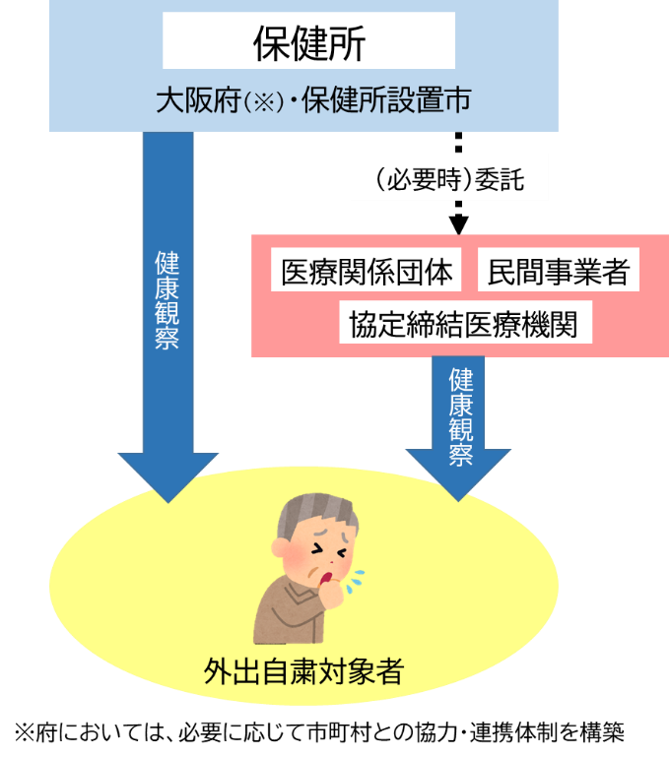

加えて、福祉ニーズのある外出自粛対象者が適切にサービスを受けられるよう、府等は関係機関等と連携し、介護保険の居宅サービスの事業所等及び障がい福祉サービス事業所等において、平時より、従事者に対する感染管理対策研修等が行われるように努める。

**イ　相談体制や外来受診体制の整備等**

府は、病原性や感染性に応じ、感染症の発生及びまん延時には、早期に外出自粛対象者からの相談体制（新型コロナ対応でいえば、大阪府自宅待機ＳＯＳのような機能をいう。）の一元化を判断し、整備するとともに、外出自粛対象者が外来受診する場合における民間移送機関と連携した体制を確保する。

**第８　感染症の予防又はまん延防止のための総合調整又は指示の方針に関する事項**

府知事は、平時であっても感染症対策に当たり必要がある場合には、保健所設置市の長、市町村長及び医療機関や感染症試験研究等機関等の民間機関に対し、体制整備等に係る総合調整を行うものとし、総合調整を行うために必要がある場合、これらの機関等に対し、報告又は資料の提供を求める。

また、府知事は、新興感染症の発生等公表期間において、府民等の生死に直結する緊急性を有する入院勧告又は入院措置を実施するために必要な場合に限り、保健所設置市等の長への指示を行う。

府は、新興感染症の発生等公表期間において、都道府県連携協議会等を活用し、保健所設置市に対する平時からの体制整備等に係る総合調整権限や、新興感染症の発生等公表期間の指示権限を適切に行使しながら、円滑な入院調整体制の構築、実施を図る。

**第９　感染症の予防に関する人材の養成及び資質の向上に関する事項**

府等、保健所、地方衛生研究所及び医療機関等は、感染症患者の治療に当たる医療専門職のほか、適切な感染拡大防止対策を行うための感染管理の専門家、感染症の疫学情報を分析する専門家、行政の中において感染症対策の政策立案を担う人材等、多様な人材を確保するため、各機関において、感染症に関する人材の養成及び資質の向上に取り組む。

**（１）　府等、保健所及び地方衛生研究所の取組み**

府等、保健所及び地方衛生研究所は、国立保健医療科学院、国立感染症研究所等において実施される感染症対策・感染症の検査等に関する研修会や実地疫学専門家養成コース（FETP-J）等へ職員を積極的に派遣するとともに、府等は保健所職員及び地方衛生研究所職員に対する感染症に関する講習会等を開催すること等により、感染症対策に携わる職員等の専門性の向上を図る。感染症に関する知識を習得した者については、地方衛生研究所や保健所等において活用する。

加えて、府は、感染症に関する人材の養成及び資質の向上のため、大学医学部をはじめとする、医師等の医療関係職種の養成課程や大学院等との連携を図る。

また、保健所は、新型コロナ対応で培ったネットワークを活用しながら、平時から、感染対策向上加算に係る届出を行った医療機関等との連携強化に加え、これらの医療機関や府看護協会感染管理地域ネットワーク等と連携しながら、地域の医療機関等への研修・訓練等への支援を行う。

**（２）　医療機関等の取組み**

医療機関及び関係団体等は、感染症指定医療機関をはじめ一般医療機関の医師等、感染症に関わる幅広い人材を、国立保健医療科学院、国立感染症研究所、国立研究開発法人国立国際医療研究センター等において実施される感染症に関する講習会や関係学会等が実施するセミナーに積極的に参加するように促すことにより、人材の感染症に関する知識の向上を図る。

特に、第一種及び第二種協定指定医療機関を含む感染症指定医療機関においては、平時から、感染症対応を行う医療従事者等に対し、新興感染症の発生を想定した必要な研修や訓練の実施、又は国や府等若しくは医療機関が実施する当該研修や訓練に医療従事者を参加させることにより、新興感染症発生及びまん延時における診療等の体制強化を図る。

また、人材派遣に係る医療措置協定を締結した医療機関は、感染症医療担当従事者又は感染症予防等業務関係者を他の医療機関、臨時の医療施設、宿泊施設、高齢者施設等、障がい者施設等に派遣できるように、平時から研修や訓練を実施する。

併せて、医師会等の医療関係団体は、会員等に対して感染症に関する情報提供及び研修を行う。

**図表21　感染症医療担当従事者又は感染症予防等業務関係者及び保健所職員等の研修・訓練回数**

|  |  |
| --- | --- |
| 対象 | 研修や訓練の実施  又は参加の回数 |
| 人材派遣に係る医療措置協定を締結した医療機関における  感染症医療担当従事者又は感染症予防等業務関係者 | 年１回以上 |
| 保健所において感染症有事体制に構成される職員（全員） | 年１回以上 |
| 感染症対策部門に従事する府及び保健所設置市職員  や地方衛生研究所職員 | 年１回以上 |

**第10　感染症の予防に関する保健所の体制の確保に関する事項**

**（１）　保健所の体制整備**

府等は、広域的な感染症のまん延防止の観点から、保健所が地域の感染症対策の中核的機関として積極的疫学調査等の専門的業務を十分に実施するため、また、感染拡大時にも健康づくり等地域保健対策も継続するため、感染症の拡大を想定し、保健所における人員体制や設備等を整備するとともに、IHEAT要員（感染症のまん延等の健康危機が発生した場合に保健所等の業務を支援する地域の保健師等の専門職）や市町村等からの応援体制を含めた人員体制、受入体制の構築を図る。

**ア　保健所における人員体制や設備等の整備**

府等は、保健所体制の整備に当たり、必要な機器及び機材の整備、物品の備蓄を始め、業務の外部委託や府における一元的な実施（相談業務や入院調整業務等）、ICTの活用等を通じた業務の効率化を積極的に進める。

また、府等は、健康危機管理を含めた地域保健施策の推進や地域の健康危機管理体制の確保のため、本庁における統括保健師の配置や、保健所における保健所長を補佐する総括保健師等の総合的なマネジメントを担う保健師の配置について検討する。また、保健所設置市以外の府内市町村は、健康危機管理を含めた地域保健施策の推進のため、統括保健師の配置について検討する。

**イ　保健所への応援体制の整備**

府等は、保健所の業務ひっ迫時における臨時的な人員確保の方策として、IHEAT要員の確保や研修、連携強化等を通じて、IHEAT要員による支援体制を確保するとともに、府は、保健所設置市に対し、平時からIHEAT要員の確保や研修、要請時の運用等について必要な支援を行う。

特に、府においては、感染症発生後速やかに、府本庁の感染症対策部門における人員体制を整備するとともに、必要時、府管轄保健所に対し、府本庁からの応援職員の派遣を速やかに行う。

また、府等は、感染症発生及びまん延時において、保健所への応援職員としての派遣等への協力を求める人材に対し、感染症等に関する実践的な訓練を含む研修を定期的に実施する。また、市町村（保健所設置市を除く。）は、所属する保健師等を応援職員として府管轄保健所へ派遣できるよう必要な取組みを推進する。

府等は、都道府県連携協議会等を活用し、医療関係団体等と平時から連携し、感染症発生・まん延時等の際に必要に応じ、公衆衛生の実務に係る専門知識を有する人材等について、応援職員として保健所等への派遣等の協力を求める。

**（２）　関係機関等との連携**

府は、平時より、大阪府・保健所設置市等感染症連携会議や都道府県連携協議会等を活用し、保健所設置市や医療関係団体等と保健所業務に係る内容について情報共有や連携を図るとともに、感染症のまん延時や新興感染症の発生及びまん延時には、保健所設置市との役割分担を整理の上、感染性や病原性、保健所圏域ごとの患者数・医療資源等を考慮し、患者情報の一元化や入院調整等に対応する。

また、保健所は、感染症発生時における連携体制を確保するため、平時から府等の本庁部門や地方衛生研究所と協議し役割分担を確認するとともに、管内の市町村と協議し、感染症発生時における協力について検討する。

**図表22　保健所の感染症対応業務を行う人員確保数、IHEAT要員の確保数**

|  |  |  |  |
| --- | --- | --- | --- |
| 保健所 | | 目標値 | |
| 流行開始から１か月間において想定される業務量に対応する人員確保数 | 即応可能なIHEAT要員の  確保数（IHEAT研修受講者数） |
| 合計 | | 2,283人 | 52人 |
| 大阪府 | 池田保健所 | 65人 | ９人 |
| 茨木保健所 | 65人 |
| 守口保健所 | 65人 |
| 四條畷保健所 | 65人 |
| 藤井寺保健所 | 65人 |
| 富田林保健所 | 65人 |
| 和泉保健所 | 65人 |
| 岸和田保健所 | 65人 |
| 泉佐野保健所 | 65人 |
| 大阪市保健所 | | 700人 | 24人 |
| 堺市保健所 | | 220人 | ８人 |
| 東大阪市保健所 | | 177人 | １人 |
| 高槻市保健所 | | 104人 | １人 |
| 豊中市保健所 | | 98人 | １人 |
| 枚方市保健所 | | 124人 | １人 |
| 八尾市保健所 | | 92人 | １人 |
| 寝屋川市保健所 | | 85人 | ２人 |
| 吹田市保健所 | | 98人 | ４人 |

**第11　緊急時における感染症の発生の予防及びまん延の防止、病原体等の検査の実施並びに医療の提供のための施策（国との連携及び地方公共団体相互間の連絡体制の確保を含む。）に関する事項**

**（１）　緊急時における感染症の発生の予防及びまん延の防止並びに医療の提供のための施策**

**ア　国への報告等**

府等は、感染症法第12条に規定する感染症の発生状況について国への報告等を確実に行うとともに、特に新感染症への対応を行う場合その他感染症への対応について緊急と認める場合にあっては、国との連携のもと迅速かつ適切に対応する。

**イ　マニュアル等の整備や新興感染症の発生及びまん延に備えた訓練等**

府は、一類感染症、二類感染症又は新感染症の患者の発生又はまん延のおそれが生じた場合の具体的な医療提供体制や移送の方法等について、指針、マニュアル等で定める。

また、府は、新興感染症の発生及びまん延に備え、特措法に基づく訓練を実施し、連携体制の確認や職員等の感染症対応力の向上を図る。

**ウ　対策本部の設置**

府においては、医療提供体制の確保や感染原因の究明等を促進するため、庁内各部の総合対策を講じる必要があるときは、感染症対策本部を設置する。

**エ　国や関係機関等との連携**

感染症の患者の発生を予防し、又はそのまん延を防止するために緊急の必要があると認めるときは、迅速かつ的確な対策が講じられるよう、府等は、国に対し、必要な協力を行う。

また、府等は、国の要請に応じて、感染症に関する試験研究又は検査を行っている機関の職員の派遣、その他特定病原体等による感染症の発生の予防又はまん延の防止のために必要な協力を行う。

府は、感染症の患者の発生を予防し、又はそのまん延を防止するために緊急の必要があると認めるときには、感染症の患者の病状、数その他感染症の発生及びまん延の状況を勘案して必要な措置を定め、関係機関及び医師その他の医療関係者に対し、当該措置の実施に係る必要な協力を求め、迅速かつ的確な対策を講じる。

**オ　国への支援の要請**

府等は、新感染症の患者の発生や生物兵器を用いたテロが想定される場合など、地方公共団体に十分な知見が集積されていない状況で感染症対策が必要とされる場合には、危機管理に係る国からの職員、専門家の派遣等の支援を要請し、適切な対応が講じられるよう努める。

**（２）　緊急時における国との連絡体制**

府等は、緊急時における国との連絡については、迅速かつ確実に連絡が行われる方法により行うこととする。

また、府等は、緊急時においては、感染症の患者の発生状況や医学的な知見等について国から積極的に情報を収集するとともに、患者の発生状況等についてできるだけ詳細な情報を国に提供するなど、国と緊密な連携をとるよう努める。

**（３）　他の地方公共団体との連絡体制**

府は、関係市町村に対し、医師等からの届出に基づいて必要な情報を提供するとともに、保健所設置市との緊急時における連絡体制を整備する。

また、府は、府内の複数の市町村にわたり感染症が発生した場合で緊急を要するときは、市町村に対し統一的な対応方針を提示する等、指導的役割を果たすとともに、複数の都道府県等にわたり感染症が発生した場合には、関係する都道府県等で構成される対策連絡協議会の設置や、関西広域連合や関係する都道府県等との間で、感染症の発生の動向等の情報提供・共有、感染予防・まん延防止に係る対策等、連携体制を強化し、広域で感染症対策を進める。

また、府等は、感染症に迅速かつ的確に対応できるよう近隣府県等と連携に努めるとともに、消防機関に対して、感染症に関する情報等について適切に連絡する体制を整備する。

**（４）　検疫所との連携**

府等は、検疫所から一類感染症の患者等を発見した旨の情報提供を受けた場合には、検疫所と連携して、同行者等の追跡調査その他の必要と認める措置を行う。

**（５）　緊急時における情報提供**

府等は、緊急時においては、情報提供媒体を複数設定し、必要な情報の収集・分析を行い、府民等に分かりやすい内容で情報提供を行う。

**第12　感染症に関する啓発及び知識の普及並びに感染症の患者等の人権の尊重に関する事項**

**（１）　患者等への差別や偏見の解消及び感染症についての正しい知識の普及**

府及び市町村は、府民等が感染症予防を主体的に実施できるよう、更に、診療、就学、就業、交通機関や施設の利用時等での患者等への差別や偏見の解消、感染症予防に関する正しい知識の定着等のため、パンフレットや教材の作成、ホームページでの啓発、キャンペーン、各種研修の実施、感染症の患者の職場や地域社会への円滑な復帰、感染症にかかった児童生徒等の再登校のための取組みに加え、相談機能の充実等住民の身近なサービスを充実する。特に、学校教育の場において、感染症や予防接種に関する正しい知識の普及に努める。

また、府等は、感染症に係る府民等の相談に的確に対応するため、相談窓口の活用はもとより、医師会や弁護士会等の関係機関との連携を図る。

特に、新興感染症においては、病原体の特性に関する知見の蓄積に伴い、求められる感染対策が変化することから、府等は、最新の知見・情報に基づき、流行状況や場面に応じて必要とされるマスク着用等の基本的感染予防対策や面会制限等を含めた院内・施設内感染対策について、府民等や施設等に対し、普及啓発を行う。

また、当該感染症の患者、医療従事者及びこれらの者の家族等に対する偏見や差別又はワクチン接種の有無等による偏見や差別をもって、人権を損なわれることがないよう、特措法第13条第２項も踏まえ、府及び市町村は、当該感染症に関する広報その他の啓発活動等に取り組む。

**（２）　感染症患者等の個人情報保護と人権の尊重**

府等は、患者に関する情報の流出防止のため、医療機関を含む関係機関の職員に対して、個人情報の保護に関する意識の高揚を図るとともに、適切な指導を行う等、その徹底を図る。

また、府等は、報道機関に対し、常時、的確な情報を提供し、感染症に関して誤った情報や不適当な報道がなされた場合には迅速に対応する。

保健所が患者等に対して調査等を行うときはプライバシーに十分配慮し、まん延を防止するため入院が必要になるときには患者に説明の上で入院を勧告し、入院の延長に関しては感染症診査協議会の意見を聴く等人権を尊重して対応する。患者等のプライバシーを保護するため、医師が府知事等へ感染症患者に関する届出を行った場合には、保健所は状況に応じて、患者等へ当該届出の事実等を通知するように努める。

**（３）　関係機関及び関係団体との連携**

府等は、国や他の地方公共団体と連携を図るため、都道府県連携協議会等を活用し、定期的に国や他の地方公共団体と情報の交換を行っていく。

**第13　その他感染症の予防の推進に関する重要事項**

**（１）****院内及び施設内感染防止**

**ア　府等の取組み**

府等は、医療機関、学校、社会福祉施設等において、感染症が発生し又はまん延しないよう、最新の知見及び情報について、研修等により各施設に提供する。

特に、府は、新興感染症発生時において、高齢者施設等や障がい者施設等に対し、発生早期から、保健所設置市やその他の市町村福祉部局、高齢者施設等や障がい者施設等の関係団体と連携し、施設における感染・療養状況に係る情報の集約や、情報分析に基づいた感染予防対策等の周知を行うとともに、必要に応じ、高齢者施設等や障がい者施設等への支援体制を整備する。

保健所は、院内及び施設内感染防止に向け、新型コロナ対応で培った、感染対策向上加算に係る届出がない病院も含めた地域の医療機関とのネットワークが引き続き有効に機能するように強化を図るとともに、平時から感染対策向上加算に係る届出を行った医療機関等との連携強化により、地域の医療機関等に対して研修・訓練等への支援を行う。また、高齢者施設等や障がい者施設等に対しては、感染制御等に係る支援を行う。

**イ　医療機関、高齢者施設等及び障がい者施設等の対応**

各施設は、提供された知見や情報に基づき、必要な措置を講ずるとともに、平時より職員の感染症対策の徹底やマニュアル等の整備を図る等により施設内の患者又は入所者及び職員の健康管理を進めることで、感染症の発生が早期発見されるように努める。

とりわけ、医療機関においては、平時から、院内感染対策委員会等を中心に院内感染の防止に努めるとともに、院内感染が発生した場合は、地域の医療機関のネットワークを活用し、医学的知見を得て的確に対策を講じる。

また、高齢者施設等においては、感染症が発生した場合に備え、新型コロナ対応で培った連携医療機関との入院や往診等の医療提供に係る連携体制を強化し、府はその取組みを支援する。

（連携医療機関とは、高齢者施設等の入所者に新型コロナ患者（疑いを含む。）が発生した際に、主に①施設からの電話等による相談等への対応、②施設への往診（オンライン診療を含む。）、③入院の要否の判断や入院調整（当該医療機関以外への入院調整も含む。）を行う医療機関をいう。）

**（２）　災害防疫**

府等は、災害発生時の感染症の発生及びまん延の防止の措置は、生活環境が悪化し、被災者の病原体に対する抵抗力が低下する等の悪条件下に行われるものであるため、迅速かつ的確に所要の措置を講じる。その際、府等は、保健所等を拠点として、迅速な医療機関の確保、防疫活動、保健活動等を実施する。

**（３）　外国人への対応**

海外からの来訪者が国内で感染した場合や来日後に発症した場合には、府等は領事館等の関係機関と連携を図りながら、医療機関において適切な医療を提供できるよう協力を求める。

特に、新興感染症発生及びまん延時には、感染症法に基づく医療措置協定を締結した医療機関のうち、大阪府外国人患者受入れ拠点医療機関及び大阪府外国人患者受入れ地域拠点医療機関を中心に、新興感染症の外国人患者（疑い患者を含む。）に対する医療提供を行う。

また、府内に居住する外国人に加え、留学や就労等で長期間滞在する者がいることを考慮し、府等は、定期的な健康診断の促進等により、適切な感染症対策を講じるよう努めるとともに、外国人が要観察者になる等により、帰国できなくなった場合には、領事館等の関係機関と連携しながら対策を講じるよう努める。

感染症法は、国内に居住又は滞在する外国人にも同様に適用されるため、府及び市町村は、これらの者に対し、保健所等の窓口に感染症対策について外国語で説明したパンフレットを備える等情報の提供に努める。

医療機関は、感染した外国人に対して、適切な医療を提供するよう努める。特に、府は、医療費の負担能力のない外国人については、国に要望する等行政的配慮の検討を進める。

**（４）　薬剤耐性対策**

府等は、「薬剤耐性（AMR）対策アクションプラン」に基づき、医療機関において薬剤耐性の対策及び抗菌薬の適正使用が行われるよう、適切な方策を講じる。

**（５）　特定病原体等を適正に取り扱う体制の確保に関する事項**

府等は、府内の研究機関等に対し、特定病原体等の適切な取扱い等に関する情報の周知に努めるとともに、盗取、所在不明等の事故時や、地震火災その他の災害が発生した場合においては、迅速かつ的確に国や関係機関と連携し、情報の共有及び管理を図り、特定病原体等による感染症の発生の予防、又はそのまん延防止対策に努める。

**第14　特定感染症予防指針等に定められた疾患への対応**

**（１）　結核対策**

府内における結核り患率は令和４年には12.7となり、減少傾向が続いているものの、依然として全国で最も高い水準にある（図表23）。特に、近年、高齢者の新規結核患者の占める割合は過去10年間で増加している（図表24）。また、外国生まれの結核患者の割合が増加傾向にある（図表25）。

府等においては、これまで、結核の早期発見及び発病の予防のため、接触者に対する健康診断や、潜在性結核感染症（結核に感染しているが、発病はしていない状態）と診断された者への必要かつ適切な治療の推進、結核発症の危険の高いとされる者(ハイリスク層)や発症した際に周囲の多くの人に感染させるおそれのある者（デインジャー層）を対象とした出張健診及び健康教育の実施、結核予防週間における啓発事業等に取り組んできた。

引き続き、府等は、接触者に対する健康診断や潜在性結核感染症と診断された者への必要かつ適切な治療を推進するとともに、結核についての正しい知識の啓発・普及、DOTS（服薬支援）事業、医療従事者研修や高齢者施設職員への啓発等対策の強化に取り組む。

外国生まれの者に対しては、府を中心に、多言語のホームページ等による有症状時の早期受診への勧奨や定期健康診断の受診等啓発・普及の強化に取り組んでいく。また、治療終了後の結核患者や濃厚接触者に対し、多言語による健診案内等による受診の働きかけを行う。

結核に係る定期健康診断実施報告については、令和４年度は平成28年度に比べ、全ての施設で報告書の提出率が減少している（図表26）。府等は、感染症法に基づき、報告義務のある事業者等に対し、全ての施設から提出されるよう指導を強化し、健康診断未実施の機関に対しては、健康診断の実施について指導、勧奨を行う。

医療提供体制については、結核患者が減少したことに伴い、結核病床を縮小・廃止する医療機関が多くなっている。高齢者結核患者の割合が増えていることから、府を中心に、認知症等合併症の治療等を考慮した医療機関相互の診療体制や病床を確保するように医療機関に働きかけていく。

出典　図表23から25：（公財）結核予防会結核研究所疫学情報センター　「結核年報」、図表26：大阪府「感染症対策企画課調べ」

**（２）　HIV・性感染症対策**

府内におけるHIV感染者・エイズ患者の新規報告数は、近年は減少傾向であり、いきなりエイズ率（新規報告数に占めるエイズ発症後にHIV感染が判明した者の割合）は、令和元年以降25％を下回っている（図表27）。

府内のHIV検査受検者数については、新型コロナの影響を受け、令和２年及び令和３年は、令和元年から約４割減少したが、令和４年には前年から約３割増加した。陽性率は、令和４年は0.4％から0.3％に減少した。（図表28）。

府においては、これまで、府管轄保健所や府内協力診療所及びNPO法人への委託による検査体制の整備、医療機関で診療を受けているHIV陽性者等を対象としたエイズ専門相談員派遣事業等の相談支援、府医師会や府歯科医師会等との連携による医療従事者等への研修、保健所設置市と共同でのエイズ予防週間等における府民等への普及啓発等に取り組んできた。

引き続き、HIV検査の受検促進（早期発見）のための検査場の維持・確保が必要である。

また、近年、エイズは治療の飛躍的な進歩によって慢性疾患と位置づけられ、HIV陽性者の高齢化による医療ニーズが高まってきている。そのため、HIV陽性者が地域で一般診療や歯科診療、透析等の多様な治療を受けられる医療機関が必要となっている。

併せて、身近な医療機関に通院できる医療体制及び介護サービス体制の整備が必要である。また、今後、外国人労働者・留学生等の増加が予測されることから、外国人へのHIV／エイズに関する情報提供等についても検討していく必要がある。

今後、府においては、夜間休日検査場を維持するための人材確保及び受検者の利便性を考慮したMSM（男性間で性的接触を行う者）対象の協力診療所の拡大を図っていく。また、エイズ治療拠点病院・府医師会・歯科医師会との連携による研修・連絡会議を継続していくとともに、府管轄保健所における介護サービス事業者向けの啓発活動を促進していく。外国人に対しては、外国人電話相談委託事業を継続しつつ、医療・検査にかかる情報提供・普及啓発に積極的に取り組んでいく。加えて、検査時における医療通訳者の派遣等、検査場における支援体制を整えていく。

出典　図表27：感染症発生動向調査システム、図表２８：大阪府「感染症対策企画課調べ」

府内では、性感染症の中でも特に、梅毒の新規報告数が急増（平成27年は323人、令和４年は1,825人）している（図表29）。

令和４年の梅毒新規報告数の年代別割合は、男性は20～50代に分散している一方、女性は10～20代で約7割を占めている（図表30）。また、令和４年の新規報告数に占める男性の性風俗利用歴のある者の割合は32％、女性の性風俗従事歴のある者の割合は54％となっている（図表31）。

梅毒の妊娠例については、平成29年より増加傾向にある。先天梅毒例は、平成30年以降、毎年複数例報告されている（図表32）。

府においては、これまで、府管轄保健所や府内協力診療所及びNPO法人への委託による検査（診療所の即日検査はMSMが対象）、女性スタッフによる女性のための夜間即日検査「レディースデー」（委託事業者により年４回実施）を実施する等、検査体制の整備を図ってきた。また、性感染症については、感染者の多くを若年層が占めていることから、中学校・高校等の教職員を対象とした性感染症予防講習会の開催や、若年層をターゲットとした梅毒啓発動画の作成・配信等による普及啓発を行ってきた。

今後、府においては、性感染症の感染拡大防止のため、性風俗従事者に対して検査受検の促進を図るほか、府等においては、広く府民等へ啓発するための方策の検討が必要である。また、府等は、妊娠中の梅毒感染による胎児への悪影響及び先天梅毒を防ぐため、妊婦及び特に10代後半から20代の女性に対して啓発を行うとともに、検査受検を促進することが必要である。

そのため、府においては、性風俗従事者に対しては、支援団体との連携により、イベント検査「レディースデー」を活用して検査受検を促進していく。妊婦に対しては、府等は、関係機関を通じて、梅毒検査受検（妊娠後期）に関する啓発に取り組んでいく。若年層に対しては、啓発動画のSNS広告配信や、医療機関の協力を得ての梅毒啓発冊子の作成及び教育機関等への提供を行っていく。また、妊娠中の梅毒感染による胎児への悪影響及び先天梅毒についての府民等への啓発に取り組んでいく。

女性（N＝827）

男性（N＝998）

**図表31　令和４年の男性の性風俗利用歴及び**

**女性の性風俗従事歴**

**図表30　令和４年の性別年代別梅毒の新規報告数**

出典　図表29から31：感染症発生動向調査システム、図表32：大阪府感染症情報センター

**（３）　麻しん対策**

府においては、これまで、ワクチン接種の勧奨のほか、府民等や海外渡航者に向けて、リーフレットやホームページ、SNS等の媒体を活用した啓発、大阪府感染症情報センターや保健所設置市等との連携による府域における情報共有体制の整備等に取り組んできた。

これらの取組みを一つの背景に、府内の麻しん患者の報告数は、全国で報告数が増加した令和元年を除き、低水準となっている。特に、新型コロナの世界的流行を受け、日本では令和２年以降、水際措置が取られたことから、令和３年、令和４年の患者数は０人となった（図表33）。

しかし、今後は、新型コロナの水際措置の終了による海外との往来の再開や、2025年日本国際博覧会（大阪・関西万博）等、国際的なイベントの開催に伴い、麻しんの輸入例や輸入例からの感染拡大が懸念される。また、平成27年以来続いている日本の麻しん排除状態を維持するためには、少なくとも定期予防接種率を95%以上に保つ必要があるが、令和３年度は、第１期・第２期ともに定期予防接種率が95％以下に低下した（図表34）。

更に、現時点で20代後半から40代前半の人は、未接種や１回のみの接種が多い世代であることから、成人の麻しん罹患や接種率の低い集団における集団発生が懸念される。

今後、府等においては（府においては、必要に応じ、市町村の協力・連携体制のもと）、府内の第１期・第２期定期予防接種率95％以上を目標に府民に予防接種の勧奨を行うほか、感染リスクが高い成人に対しても、ホームページやSNS等を通じ、予防接種の重要性を伝えるとともに、早期発見及び集団発生防止に向け、これまでの取組みを引き続き着実に実施していく。



出典　国立感染症研究所　麻しん風しん定期予防接種実施状況の調査結果

**図表34　予防接種の接種率（％）（上段：府　下段：全国）**

出典　国立感染症研究所　感染症発生動向調査「麻しん累積報告数の推移」、大阪府「大阪府感染症発生動向調査事業報告書」

**（４）　風しん対策**

風しんについては、平成30年から令和元年に感染が拡大したときには、府内において100名以上の患者数が報告された（図表35）。

風しんは、特に成人で発症した場合、高熱や発疹が長く続く等、小児より重症化することがある。また、免疫が不十分な妊娠初期の妊婦が風しんウイルスに感染すると、先天性風しん症候群（出生児の目や耳、心臓に障害が起きることがある）を引き起こす可能性がある。

昭和37年度から53年度生まれの男性は、過去に公的な予防接種が行われておらず、他の世代に比べて、風しんの抗体保有率が低く、その世代を契機とした感染拡大を防止するためにも、国では風しん第５期事業（平成31年度に開始、令和６年度末まで延長）として、上記年代の男性を対象に、風しんの抗体検査と予防接種を原則無料で実施している。

府では、これまで、国の風しん第５期事業の延長に伴い、経済団体等に対して、対象者の積極的な抗体検査の受検の依頼等を行ってきたが、府内における抗体検査受検率は21.8%、予防接種実施率は19％と全国平均を下回っていることから（図表36及び37）、対象者へのWEB広告等によるターゲット広報や職域健診と抗体検査の同時受検の働きかけを行う。

また、府が実施する妊娠を希望する方等を対象とした無料の抗体検査事業においては、令和５年度より府が定める協力医療機関以外で受検した場合でも受検費用を助成する補助制度を実施しており、今後も受検機会の確保に努めていく。

出典　国立感染症研究所　感染症発生動向調査「風しん累積報告数の推移」、大阪府「感染症発生動向調査事業報告書」

**図表37　予防接種実施割合（主要都道府県）**

出典　国立感染症研究所「風しんに関する疫学情報」（R5.7.26時点）（R元年度事業開始時からの累計）

**図表36　抗体検査受検率（主要都道府県）**

**（抗体保有率が低い昭和37年４月２日～昭和54年４月１日生まれの男性を対象に実施）**

**（５）　蚊媒介感染症対策**

蚊媒介感染症の輸入症例が全国で確認されていることに加え、デング熱については平成26年に国内感染が約70年ぶりに確認されて以降、令和元年にも国内感染が確認されている。府内においてもデング熱やチクングニア熱の輸入症例が確認されているため、平時から感染症を媒介する蚊の対策を行うことが重要である（図表38）。

今後、2025年日本国際博覧会（大阪・関西万博）等、国際的なイベントの開催に伴い、輸入症例のさらなる増加だけではなく、それに伴う国内感染症例の発生が懸念されるため、国内感染症例の発生を見据えた体制の確保が必要である。

今後も、府等は、これまでの取組みを継続し、定点モニタリング（定点を定めた媒介蚊の発生状況の継続的な観測）の実施、医療機関に対する情報発信の強化を行うとともに、府民等に対して、蚊に刺されない、蚊を増やさない対策の普及啓発を行う。

また、府は、市町村等の関係機関との連携を強化し、国内発生を見据えた訓練及び国内発生時の推定感染地における蚊の駆除等の対策を行う。

**図表38　府内における発生状況の推移　（ ）は全国**



出典 国立感染症研究所　感染症発生動向調査事業・感染症発生動向調査 週報 速報データ、　大阪府「大阪府感染症発生動向調査事業報告書」

**参考資料**

**二次医療圏別協定締結状況**

**（１）　豊能二次医療圏（※）における協定締結状況**

（※）構成市町村：豊中市、池田市、吹田市、箕面市、豊能町、能勢町

**図表39－１　第一種協定指定医療機関（入院）の確保病床数（※）**

|  |  |  |  |  |  |  |
| --- | --- | --- | --- | --- | --- | --- |
| 項目 | | | 対応開始時期（目途） | | | |
| 流行初期期間  （発生等の公表後  ３か月程度） | | 流行初期期間経過後  （発生等の公表後から  ６か月程度以内） | |
| 大阪府 | 豊能 | 大阪府 | 豊能 |
| 確保病床数（重症病床） | | | 270床 | ２６床 | 379床 | 43床 |
|  | うち患者特性別受入可能病床 | |  |  |  |  |
|  |  | 精神疾患を有する患者 | 23床 | 0床 | 33床 | 0床 |
|  |  | 妊産婦（出産可） | 9床 | 1床 | 13床 | 1床 |
|  |  | 妊産婦（出産不可） | 2床 | 0床 | 2床 | 0床 |
|  |  | 小児 | 19床 | 0床 | 21床 | 0床 |
|  |  | 透析患者 | 36床 | 1床 | 40床 | 1床 |
| 確保病床数（軽症中等症病床） | | | 2,383床 | 266床 | 3,997床 | 394床 |
|  | うち患者特性別受入可能病床 | |  |  |  |  |
|  |  | 精神疾患を有する患者 | 97床 | 10床 | 187床 | 17床 |
|  |  | 妊産婦（出産可） | 38床 | 4床 | 54床 | 6床 |
|  |  | 妊産婦（出産不可） | 19床 | 2床 | 23床 | 1床 |
|  |  | 小児 | 110床 | 6床 | 154床 | 8床 |
|  |  | 透析患者 | 102床 | 25床 | 153床 | 34床 |

入院調整は、圏域を超えて府域全体での対応を想定している。

（※）特定感染症指定医療機関、第一種感染症指定医療機関及び第二種感染症指定医療機関の感染症病床

及び結核病床を除く

**図表39－２　第二種協定指定医療機関数（発熱外来）**

|  |  |  |  |  |  |
| --- | --- | --- | --- | --- | --- |
| 項目 | | 対応開始時期（目途） | | | |
| 流行初期期間  （発生等の公表後  ３か月程度） | | 流行初期期間経過後  （発生等の公表後から  ６か月程度以内） | |
| 大阪府 | 豊能 | 大阪府 | 豊能 |
| 発熱外来数 | | 1,985機関 | 193機関 | 2,131機関 | 213機関 |
|  | かかりつけ患者以外の受入 |  | | 1,775機関 | 184機関 |
|  | 小児の受入 | 844機関 | 88機関 | 879機関 | 92機関 |

**図表39－３　第二種協定指定医療機関数（自宅療養者等への医療の提供）**

|  |  |  |  |  |  |  |
| --- | --- | --- | --- | --- | --- | --- |
| 項目 | | | 対応開始時期（目途） | | | |
| 流行初期期間  （発生等の公表後  ３か月程度） | | 流行初期期間経過後  （発生等の公表後から  ６か月程度以内） | |
| 大阪府 | 豊能 | 大阪府 | 豊能 |
| 自宅療養者への医療の提供 | | | 4,828機関 | 514機関 | 4,986機関 | 528機関 |
|  | 病院・診療所 | | 1,216機関 | 121機関 | 1,285機関 | 124機関 |
|  |  | 往診 | 85機関 | 15機関 | 88機関 | 14機関 |
|  | 電話・オンライン診療 | 850機関 | 81機関 | 888機関 | 83機関 |
|  | 両方可 | 281機関 | 25機関 | 309機関 | 27機関 |
|  | 薬局 | | 2,997機関 | 331機関 | 3,046機関 | 336機関 |
|  | 訪問看護事業所 | | 615機関 | 62機関 | 655機関 | 68機関 |
| 宿泊療養者への医療の提供 | | | 3,473機関 | 388機関 | 3,541機関 | 395機関 |
|  | 病院・診療所 | | 456機関 | 44機関 | 463機関 | 45機関 |
|  |  | 往診 | 22機関 | 6機関 | 22機関 | 6機関 |
|  | 電話・オンライン診療 | 331機関 | 27機関 | 326機関 | 27機関 |
|  | 両方可 | 103機関 | 11機関 | 115機関 | 12機関 |
|  | 薬局 | | 2,744機関 | 310機関 | 2,779機関 | 313機関 |
|  | 訪問看護事業所 | | 273機関 | 34機関 | 299機関 | 37機関 |
| 高齢者施設等への医療の提供 | | | 3,930機関 | 411機関 | 4,022機関 | 419機関 |
|  | 病院・診療所 | | 689機関 | 52機関 | 708機関 | 55機関 |
|  |  | 往診 | 98機関 | 12機関 | 100機関 | 12機関 |
|  | 電話・オンライン診療 | 267機関 | 16機関 | 277機関 | 19機関 |
|  | 両方可 | 324機関 | 24機関 | 331機関 | 24機関 |
|  | 薬局 | | 2,804機関 | 313機関 | 2,837機関 | 315機関 |
|  | 訪問看護事業所 | | 437機関 | 46機関 | 477機関 | 49機関 |
| 障がい者施設等への医療の提供 | | | 3,844機関 | 408機関 | 3,931機関 | 416機関 |
|  | 病院・診療所 | | 648機関 | 50機関 | 665機関 | 53機関 |
|  |  | 往診 | 87機関 | 12機関 | 88機関 | 12機関 |
|  | 電話・オンライン診療 | 255機関 | 15機関 | 266機関 | 18機関 |
|  | 両方可 | 306機関 | 23機関 | 311機関 | 23機関 |
|  | 薬局 | | 2,795機関 | 313機関 | 2,825機関 | 315機関 |
|  | 訪問看護事業所 | | 401機関 | 45機関 | 441機関 | 48機関 |

**図表39－４　協定締結医療機関数（後方支援）**

|  |  |  |  |  |
| --- | --- | --- | --- | --- |
| 項目 | 対応開始時期（目途） | | | |
| 流行初期期間  （発生等の公表後  ３か月程度） | | 流行初期期間経過後  （発生等の公表後から  ６か月程度以内） | |
| 大阪府 | 豊能 | 大阪府 | 豊能 |
| 感染症患者以外の患者の受入 | 250機関 | 23機関 | 263機関 | 23機関 |
| 感染症から回復後に入院が必要な患者の転院の受入 | 283機関 | 21機関 | 318機関 | 23機関 |

**（２）　三島二次医療圏（※）における協定締結状況**

（※）構成市町村：高槻市、茨木市、摂津市、島本町

**図表40－１　第一種協定指定医療機関（入院）の確保病床数（※）**

|  |  |  |  |  |  |  |
| --- | --- | --- | --- | --- | --- | --- |
| 項目 | | | 対応開始時期（目途） | | | |
| 流行初期期間  （発生等の公表後  ３か月程度） | | 流行初期期間経過後  （発生等の公表後から  ６か月程度以内） | |
| 大阪府 | 三島 | 大阪府 | 三島 |
| 確保病床数（重症病床） | | | 270床 | 25床 | 379床 | 32床 |
|  | うち患者特性別受入可能病床 | |  |  |  |  |
|  |  | 精神疾患を有する患者 | 23床 | 0床 | 33床 | 0床 |
|  |  | 妊産婦（出産可） | 9床 | 2床 | 13床 | 2床 |
|  |  | 妊産婦（出産不可） | 2床 | 0床 | 2床 | 0床 |
|  |  | 小児 | 19床 | 7床 | 21床 | 7床 |
|  |  | 透析患者 | 36床 | 1床 | 40床 | 1床 |
| 確保病床数（軽症中等症病床） | | | 2,383床 | 159床 | 3,997床 | 269床 |
|  | うち患者特性別受入可能病床 | |  |  |  |  |
|  |  | 精神疾患を有する患者 | 97床 | 20床 | 187床 | 20床 |
|  |  | 妊産婦（出産可） | 38床 | 2床 | 54床 | 3床 |
|  |  | 妊産婦（出産不可） | 19床 | 0床 | 23床 | 0床 |
|  |  | 小児 | 110床 | 2床 | 154床 | 5床 |
|  |  | 透析患者 | 102床 | 3床 | 153床 | 4床 |

入院調整は、圏域を超えて府域全体での対応を想定している。

（※）特定感染症指定医療機関、第一種感染症指定医療機関及び第二種感染症指定医療機関の感染症病床

及び結核病床を除く

**図表40－２　第二種協定指定医療機関数（発熱外来）**

|  |  |  |  |  |  |
| --- | --- | --- | --- | --- | --- |
| 項目 | | 対応開始時期（目途） | | | |
| 流行初期期間  （発生等の公表後  ３か月程度） | | 流行初期期間経過後  （発生等の公表後から  ６か月程度以内） | |
| 大阪府 | 三島 | 大阪府 | 三島 |
| 発熱外来数 | | 1,985機関 | 138機関 | 2,131機関 | 149機関 |
|  | かかりつけ患者以外の受入 |  | | 1,775機関 | 119機関 |
|  | 小児の受入 | 844機関 | 64機関 | 879機関 | 62機関 |

**図表40－３　第二種協定指定医療機関数（自宅療養者等への医療の提供）**

|  |  |  |  |  |  |  |
| --- | --- | --- | --- | --- | --- | --- |
| 項目 | | | 対応開始時期（目途） | | | |
| 流行初期期間  （発生等の公表後  ３か月程度） | | 流行初期期間経過後  （発生等の公表後から  ６か月程度以内） | |
| 大阪府 | 三島 | 大阪府 | 三島 |
| 自宅療養者への医療の提供 | | | 4,828機関 | 376機関 | 4,986機関 | 395機関 |
|  | 病院・診療所 | | 1,216機関 | 92機関 | 1,285機関 | 100機関 |
|  |  | 往診 | 85機関 | 6機関 | 88機関 | 5機関 |
|  | 電話・オンライン診療 | 850機関 | 69機関 | 888機関 | 75機関 |
|  | 両方可 | 281機関 | 17機関 | 309機関 | 20機関 |
|  | 薬局 | | 2,997機関 | 248機関 | 3,046機関 | 254機関 |
|  | 訪問看護事業所 | | 615機関 | 36機関 | 655機関 | 41機関 |
| 宿泊療養者への医療の提供 | | | 3,473機関 | 266機関 | 3,541機関 | 271機関 |
|  | 病院・診療所 | | 456機関 | 29機関 | 463機関 | 30機関 |
|  |  | 往診 | 22機関 | 2機関 | 22機関 | 1機関 |
|  | 電話・オンライン診療 | 331機関 | 24機関 | 326機関 | 25機関 |
|  | 両方可 | 103機関 | 3機関 | 115機関 | 4機関 |
|  | 薬局 | | 2,744機関 | 222機関 | 2,779機関 | 225機関 |
|  | 訪問看護事業所 | | 273機関 | 15機関 | 299機関 | 16機関 |
| 高齢者施設等への医療の提供 | | | 3,930機関 | 299機関 | 4,022機関 | 306機関 |
|  | 病院・診療所 | | 689機関 | 49機関 | 708機関 | 52機関 |
|  |  | 往診 | 98機関 | 6機関 | 100機関 | 5機関 |
|  | 電話・オンライン診療 | 267機関 | 21機関 | 277機関 | 23機関 |
|  | 両方可 | 324機関 | 22機関 | 331機関 | 24機関 |
|  | 薬局 | | 2,804機関 | 228機関 | 2,837機関 | 230機関 |
|  | 訪問看護事業所 | | 437機関 | 22機関 | 477機関 | 24機関 |
| 障がい者施設等への医療の提供 | | | 3,844機関 | 295機関 | 3,931機関 | 302機関 |
|  | 病院・診療所 | | 648機関 | 46機関 | 665機関 | 49機関 |
|  |  | 往診 | 87機関 | 6機関 | 88機関 | 5機関 |
|  | 電話・オンライン診療 | 255機関 | 19機関 | 266機関 | 21機関 |
|  | 両方可 | 306機関 | 21機関 | 311機関 | 23機関 |
|  | 薬局 | | 2,795機関 | 228機関 | 2,825機関 | 230機関 |
|  | 訪問看護事業所 | | 401機関 | 21機関 | 441機関 | 23機関 |

**図表40－４　協定締結医療機関数（後方支援）**

|  |  |  |  |  |
| --- | --- | --- | --- | --- |
| 項目 | 対応開始時期（目途） | | | |
| 流行初期期間  （発生等の公表後  ３か月程度） | | 流行初期期間経過後  （発生等の公表後から  ６か月程度以内） | |
| 大阪府 | 三島 | 大阪府 | 三島 |
| 感染症患者以外の患者の受入 | 250機関 | 16機関 | 263機関 | 16機関 |
| 感染症から回復後に入院が必要な患者の転院の受入 | 283機関 | 18機関 | 318機関 | 22機関 |

**（３）　北河内二次医療圏（※）における協定締結状況**

（※）構成市町村：守口市、枚方市、寝屋川市、大東市、門真市、四條畷市、交野市

**図表41－１　第一種協定指定医療機関（入院）の確保病床数（※）**

|  |  |  |  |  |  |  |
| --- | --- | --- | --- | --- | --- | --- |
| 項目 | | | 対応開始時期（目途） | | | |
| 流行初期期間  （発生等の公表後  ３か月程度） | | 流行初期期間経過後  （発生等の公表後から  ６か月程度以内） | |
| 大阪府 | 北河内 | 大阪府 | 北河内 |
| 確保病床数（重症病床） | | | 270床 | 47床 | 379床 | 62床 |
|  | うち患者特性別受入可能病床 | |  |  |  |  |
|  |  | 精神疾患を有する患者 | 23床 | 20床 | 33床 | 28床 |
|  |  | 妊産婦（出産可） | 9床 | 0床 | 13床 | 2床 |
|  |  | 妊産婦（出産不可） | 2床 | 0床 | 2床 | 0床 |
|  |  | 小児 | 19床 | 1床 | 21床 | 3床 |
|  |  | 透析患者 | 36床 | 18床 | 40床 | 18床 |
| 確保病床数（軽症中等症病床） | | | 2,383床 | 275床 | 3,997床 | 522床 |
|  | うち患者特性別受入可能病床 | |  |  |  |  |
|  |  | 精神疾患を有する患者 | 97床 | 46床 | 187床 | 72床 |
|  |  | 妊産婦（出産可） | 38床 | 2床 | 54床 | 2床 |
|  |  | 妊産婦（出産不可） | 19床 | 0床 | 23床 | 0床 |
|  |  | 小児 | 110床 | 13床 | 154床 | 18床 |
|  |  | 透析患者 | 102床 | 12床 | 153床 | 21床 |

入院調整は、圏域を超えて府域全体での対応を想定している。

（※）特定感染症指定医療機関、第一種感染症指定医療機関及び第二種感染症指定医療機関の感染症病床

及び結核病床を除く

**図表41－２　第二種協定指定医療機関数（発熱外来）**

|  |  |  |  |  |  |
| --- | --- | --- | --- | --- | --- |
| 項目 | | 対応開始時期（目途） | | | |
| 流行初期期間  （発生等の公表後  ３か月程度） | | 流行初期期間経過後  （発生等の公表後から  ６か月程度以内） | |
| 大阪府 | 北河内 | 大阪府 | 北河内 |
| 発熱外来数 | | 1,985機関 | 219機関 | 2,131機関 | 238機関 |
|  | かかりつけ患者以外の受入 |  | | 1,775機関 | 202機関 |
|  | 小児の受入 | 844機関 | 103機関 | 879機関 | 108機関 |

**図表41－３　第二種協定指定医療機関数（自宅療養者等への医療の提供）**

|  |  |  |  |  |  |  |
| --- | --- | --- | --- | --- | --- | --- |
| 項目 | | | 対応開始時期（目途） | | | |
| 流行初期期間  （発生等の公表後  ３か月程度） | | 流行初期期間経過後  （発生等の公表後から  ６か月程度以内） | |
| 大阪府 | 北河内 | 大阪府 | 北河内 |
| 自宅療養者への医療の提供 | | | 4,828機関 | 528機関 | 4,986機関 | 548機関 |
|  | 病院・診療所 | | 1,216機関 | 111機関 | 1,285機関 | 120機関 |
|  |  | 往診 | 85機関 | 9機関 | 88機関 | 11機関 |
|  | 電話・オンライン診療 | 850機関 | 87機関 | 888機関 | 86機関 |
|  | 両方可 | 281機関 | 15機関 | 309機関 | 23機関 |
|  | 薬局 | | 2,997機関 | 356機関 | 3,046機関 | 364機関 |
|  | 訪問看護事業所 | | 615機関 | 61機関 | 655機関 | 64機関 |
| 宿泊療養者への医療の提供 | | | 3,473機関 | 398機関 | 3,541機関 | 404機関 |
|  | 病院・診療所 | | 456機関 | 41機関 | 463機関 | 42機関 |
|  |  | 往診 | 22機関 | 4機関 | 22機関 | 5機関 |
|  | 電話・オンライン診療 | 331機関 | 33機関 | 326機関 | 29機関 |
|  | 両方可 | 103機関 | 4機関 | 115機関 | 8機関 |
|  | 薬局 | | 2,744機関 | 332機関 | 2,779機関 | 336機関 |
|  | 訪問看護事業所 | | 273機関 | 25機関 | 299機関 | 26機関 |
| 高齢者施設等への医療の提供 | | | 3,930機関 | 450機関 | 4,022機関 | 457機関 |
|  | 病院・診療所 | | 689機関 | 68機関 | 708機関 | 68機関 |
|  |  | 往診 | 98機関 | 15機関 | 100機関 | 15機関 |
|  | 電話・オンライン診療 | 267機関 | 31機関 | 277機関 | 26機関 |
|  | 両方可 | 324機関 | 22機関 | 331機関 | 27機関 |
|  | 薬局 | | 2,804機関 | 334機関 | 2,837機関 | 337機関 |
|  | 訪問看護事業所 | | 437機関 | 48機関 | 477機関 | 52機関 |
| 障がい者施設等への医療の提供 | | | 3,844機関 | 440機関 | 3,931機関 | 443機関 |
|  | 病院・診療所 | | 648機関 | 65機関 | 665機関 | 64機関 |
|  |  | 往診 | 87機関 | 14機関 | 88機関 | 14機関 |
|  | 電話・オンライン診療 | 255機関 | 30機関 | 266機関 | 26機関 |
|  | 両方可 | 306機関 | 21機関 | 311機関 | 24機関 |
|  | 薬局 | | 2,795機関 | 332機関 | 2,825機関 | 333機関 |
|  | 訪問看護事業所 | | 401機関 | 43機関 | 441機関 | 46機関 |

**図表41－４　協定締結医療機関数（後方支援）**

|  |  |  |  |  |
| --- | --- | --- | --- | --- |
| 項目 | 対応開始時期（目途） | | | |
| 流行初期期間  （発生等の公表後  ３か月程度） | | 流行初期期間経過後  （発生等の公表後から  ６か月程度以内） | |
| 大阪府 | 北河内 | 大阪府 | 北河内 |
| 感染症患者以外の患者の受入 | 250機関 | 27機関 | 263機関 | 29機関 |
| 感染症から回復後に入院が必要な患者の転院の受入 | 283機関 | 32機関 | 318機関 | 39機関 |

**（４）　中河内二次医療圏（※）における協定締結状況**

（※）構成市町村：八尾市、柏原市、東大阪市

**図表42－１　第一種協定指定医療機関（入院）の確保病床数（※）**

|  |  |  |  |  |  |  |
| --- | --- | --- | --- | --- | --- | --- |
| 項目 | | | 対応開始時期（目途） | | | |
| 流行初期期間  （発生等の公表後  ３か月程度） | | 流行初期期間経過後  （発生等の公表後から  ６か月程度以内） | |
| 大阪府 | 中河内 | 大阪府 | 中河内 |
| 確保病床数（重症病床） | | | 270床 | 15床 | 379床 | 19床 |
|  | うち患者特性別受入可能病床 | |  |  |  |  |
|  |  | 精神疾患を有する患者 | 23床 | 0床 | 33床 | 0床 |
|  |  | 妊産婦（出産可） | 9床 | 0床 | 13床 | 0床 |
|  |  | 妊産婦（出産不可） | 2床 | 0床 | 2床 | 0床 |
|  |  | 小児 | 19床 | 0床 | 21床 | 0床 |
|  |  | 透析患者 | 36床 | 3床 | 40床 | 3床 |
| 確保病床数（軽症中等症病床） | | | 2,383床 | 232床 | 3,997床 | 311床 |
|  | うち患者特性別受入可能病床 | |  |  |  |  |
|  |  | 精神疾患を有する患者 | 97床 | 0床 | 187床 | 0床 |
|  |  | 妊産婦（出産可） | 38床 | 2床 | 54床 | 4床 |
|  |  | 妊産婦（出産不可） | 19床 | 1床 | 23床 | 2床 |
|  |  | 小児 | 110床 | 9床 | 154床 | 16床 |
|  |  | 透析患者 | 102床 | 13床 | 153床 | 15床 |

入院調整は、圏域を超えて府域全体での対応を想定している。

（※）特定感染症指定医療機関、第一種感染症指定医療機関及び第二種感染症指定医療機関の感染症病床

及び結核病床を除く

**図表42－２　第二種協定指定医療機関数（発熱外来）**

|  |  |  |  |  |  |
| --- | --- | --- | --- | --- | --- |
| 項目 | | 対応開始時期（目途） | | | |
| 流行初期期間  （発生等の公表後  ３か月程度） | | 流行初期期間経過後  （発生等の公表後から  ６か月程度以内） | |
| 大阪府 | 中河内 | 大阪府 | 中河内 |
| 発熱外来数 | | 1,985機関 | 149機関 | 2,131機関 | 162機関 |
|  | かかりつけ患者以外の受入 |  | | 1,775機関 | 136機関 |
|  | 小児の受入 | 844機関 | 55機関 | 879機関 | 62機関 |

**図表42－３　第二種協定指定医療機関数（自宅療養者等への医療の提供）**

|  |  |  |  |  |  |  |
| --- | --- | --- | --- | --- | --- | --- |
| 項目 | | | 対応開始時期（目途） | | | |
| 流行初期期間  （発生等の公表後  ３か月程度） | | 流行初期期間経過後  （発生等の公表後から  ６か月程度以内） | |
| 大阪府 | 中河内 | 大阪府 | 中河内 |
| 自宅療養者への医療の提供 | | | 4,828機関 | 384機関 | 4,986機関 | 394機関 |
|  | 病院・診療所 | | 1,216機関 | 90機関 | 1,285機関 | 95機関 |
|  |  | 往診 | 85機関 | 8機関 | 88機関 | 8機関 |
|  | 電話・オンライン診療 | 850機関 | 62機関 | 888機関 | 66機関 |
|  | 両方可 | 281機関 | 20機関 | 309機関 | 21機関 |
|  | 薬局 | | 2,997機関 | 228機関 | 3,046機関 | 232機関 |
|  | 訪問看護事業所 | | 615機関 | 66機関 | 655機関 | 67機関 |
| 宿泊療養者への医療の提供 | | | 3,473機関 | 262機関 | 3,541機関 | 265機関 |
|  | 病院・診療所 | | 456機関 | 31機関 | 463機関 | 30機関 |
|  |  | 往診 | 22機関 | 1機関 | 22機関 | 0機関 |
|  | 電話・オンライン診療 | 331機関 | 26機関 | 326機関 | 26機関 |
|  | 両方可 | 103機関 | 4機関 | 115機関 | 4機関 |
|  | 薬局 | | 2,744機関 | 202機関 | 2,779機関 | 206機関 |
|  | 訪問看護事業所 | | 273機関 | 29機関 | 299機関 | 29機関 |
| 高齢者施設等への医療の提供 | | | 3,930機関 | 308機関 | 4,022機関 | 316機関 |
|  | 病院・診療所 | | 689機関 | 56機関 | 708機関 | 58機関 |
|  |  | 往診 | 98機関 | 11機関 | 100機関 | 12機関 |
|  | 電話・オンライン診療 | 267機関 | 23機関 | 277機関 | 25機関 |
|  | 両方可 | 324機関 | 22機関 | 331機関 | 21機関 |
|  | 薬局 | | 2,804機関 | 208機関 | 2,837機関 | 212機関 |
|  | 訪問看護事業所 | | 437機関 | 44機関 | 477機関 | 46機関 |
| 障がい者施設等への医療の提供 | | | 3,844機関 | 292機関 | 3,931機関 | 299機関 |
|  | 病院・診療所 | | 648機関 | 48機関 | 665機関 | 49機関 |
|  |  | 往診 | 87機関 | 8機関 | 88機関 | 8機関 |
|  | 電話・オンライン診療 | 255機関 | 21機関 | 266機関 | 23機関 |
|  | 両方可 | 306機関 | 19機関 | 311機関 | 18機関 |
|  | 薬局 | | 2,795機関 | 206機関 | 2,825機関 | 210機関 |
|  | 訪問看護事業所 | | 401機関 | 38機関 | 441機関 | 40機関 |

**図表42－４　協定締結医療機関数（後方支援）**

|  |  |  |  |  |
| --- | --- | --- | --- | --- |
| 項目 | 対応開始時期（目途） | | | |
| 流行初期期間  （発生等の公表後  ３か月程度） | | 流行初期期間経過後  （発生等の公表後から  ６か月程度以内） | |
| 大阪府 | 中河内 | 大阪府 | 中河内 |
| 感染症患者以外の患者の受入 | 250機関 | 27機関 | 263機関 | 28機関 |
| 感染症から回復後に入院が必要な患者の転院の受入 | 283機関 | 28機関 | 318機関 | 31機関 |

**（５）　南河内二次医療圏（※）における協定締結状況**

（※）構成市町村：富田林市、河内長野市、松原市、羽曳野市、藤井寺市、大阪狭山市、太子町、

河南町、千早赤阪村

**図表43－１　第一種協定指定医療機関（入院）の確保病床数（※）**

|  |  |  |  |  |  |  |
| --- | --- | --- | --- | --- | --- | --- |
| 項目 | | | 対応開始時期（目途） | | | |
| 流行初期期間  （発生等の公表後  ３か月程度） | | 流行初期期間経過後  （発生等の公表後から  ６か月程度以内） | |
| 大阪府 | 南河内 | 大阪府 | 南河内 |
| 確保病床数（重症病床） | | | 270床 | 31床 | 379床 | 35床 |
|  | うち患者特性別受入可能病床 | |  |  |  |  |
|  |  | 精神疾患を有する患者 | 23床 | 0床 | 33床 | 0床 |
|  |  | 妊産婦（出産可） | 9床 | 0床 | 13床 | 0床 |
|  |  | 妊産婦（出産不可） | 2床 | 0床 | 2床 | 0床 |
|  |  | 小児 | 19床 | 1床 | 21床 | 1床 |
|  |  | 透析患者 | 36床 | 4床 | 40床 | 4床 |
| 確保病床数（軽症中等症病床） | | | 2,383床 | 142床 | 3,997床 | 200床 |
|  | うち患者特性別受入可能病床 | |  |  |  |  |
|  |  | 精神疾患を有する患者 | 97床 | 0床 | 187床 | 0床 |
|  |  | 妊産婦（出産可） | 38床 | 11床 | 54床 | 11床 |
|  |  | 妊産婦（出産不可） | 19床 | 3床 | 23床 | 3床 |
|  |  | 小児 | 110床 | 15床 | 154床 | 23床 |
|  |  | 透析患者 | 102床 | 5床 | 153床 | 9床 |

入院調整は、圏域を超えて府域全体での対応を想定している。

（※）特定感染症指定医療機関、第一種感染症指定医療機関及び第二種感染症指定医療機関の感染症病床

及び結核病床を除く

**図表43－２　第二種協定指定医療機関数（発熱外来）**

|  |  |  |  |  |  |
| --- | --- | --- | --- | --- | --- |
| 項目 | | 対応開始時期（目途） | | | |
| 流行初期期間  （発生等の公表後  ３か月程度） | | 流行初期期間経過後  （発生等の公表後から  ６か月程度以内） | |
| 大阪府 | 南河内 | 大阪府 | 南河内 |
| 発熱外来数 | | 1,985機関 | 143機関 | 2,131機関 | 158機関 |
|  | かかりつけ患者以外の受入 |  | | 1,775機関 | 130機関 |
|  | 小児の受入 | 844機関 | 55機関 | 879機関 | 60機関 |

**図表43－３　第二種協定指定医療機関数（自宅療養者等への医療の提供）**

|  |  |  |  |  |  |  |
| --- | --- | --- | --- | --- | --- | --- |
| 項目 | | | 対応開始時期（目途） | | | |
| 流行初期期間  （発生等の公表後  ３か月程度） | | 流行初期期間経過後  （発生等の公表後から  ６か月程度以内） | |
| 大阪府 | 南河内 | 大阪府 | 南河内 |
| 自宅療養者への医療の提供 | | | 4,828機関 | 331機関 | 4,986機関 | 343機関 |
|  | 病院・診療所 | | 1,216機関 | 83機関 | 1,285機関 | 87機関 |
|  |  | 往診 | 85機関 | 4機関 | 88機関 | 4機関 |
|  | 電話・オンライン診療 | 850機関 | 54機関 | 888機関 | 56機関 |
|  | 両方可 | 281機関 | 25機関 | 309機関 | 27機関 |
|  | 薬局 | | 2,997機関 | 208機関 | 3,046機関 | 210機関 |
|  | 訪問看護事業所 | | 615機関 | 40機関 | 655機関 | 46機関 |
| 宿泊療養者への医療の提供 | | | 3,473機関 | 232機関 | 3,541機関 | 231機関 |
|  | 病院・診療所 | | 456機関 | 27機関 | 463機関 | 24機関 |
|  |  | 往診 | 22機関 | 1機関 | 22機関 | 0機関 |
|  | 電話・オンライン診療 | 331機関 | 17機関 | 326機関 | 14機関 |
|  | 両方可 | 103機関 | 9機関 | 115機関 | 10機関 |
|  | 薬局 | | 2,744機関 | 193機関 | 2,779機関 | 193機関 |
|  | 訪問看護事業所 | | 273機関 | 12機関 | 299機関 | 14機関 |
| 高齢者施設等への医療の提供 | | | 3,930機関 | 275機関 | 4,022機関 | 283機関 |
|  | 病院・診療所 | | 689機関 | 47機関 | 708機関 | 51機関 |
|  |  | 往診 | 98機関 | 4機関 | 100機関 | 4機関 |
|  | 電話・オンライン診療 | 267機関 | 14機関 | 277機関 | 17機関 |
|  | 両方可 | 324機関 | 29機関 | 331機関 | 30機関 |
|  | 薬局 | | 2,804機関 | 198機関 | 2,837機関 | 198機関 |
|  | 訪問看護事業所 | | 437機関 | 30機関 | 477機関 | 34機関 |
| 障がい者施設等への医療の提供 | | | 3,844機関 | 264機関 | 3,931機関 | 272機関 |
|  | 病院・診療所 | | 648機関 | 42機関 | 665機関 | 46機関 |
|  |  | 往診 | 87機関 | 2機関 | 88機関 | 2機関 |
|  | 電話・オンライン診療 | 255機関 | 13機関 | 266機関 | 16機関 |
|  | 両方可 | 306機関 | 27機関 | 311機関 | 28機関 |
|  | 薬局 | | 2,795機関 | 197機関 | 2,825機関 | 197機関 |
|  | 訪問看護事業所 | | 401機関 | 25機関 | 441機関 | 29機関 |

**図表43－４　協定締結医療機関数（後方支援）**

|  |  |  |  |  |
| --- | --- | --- | --- | --- |
| 項目 | 対応開始時期（目途） | | | |
| 流行初期期間  （発生等の公表後  ３か月程度） | | 流行初期期間経過後  （発生等の公表後から  ６か月程度以内） | |
| 大阪府 | 南河内 | 大阪府 | 南河内 |
| 感染症患者以外の患者の受入 | 250機関 | 20機関 | 263機関 | 22機関 |
| 感染症から回復後に入院が必要な患者の転院の受入 | 283機関 | 24機関 | 318機関 | 28機関 |

**（６）　堺市二次医療圏（※）における協定締結状況**

（※）構成市町村： 堺市

**図表44－１　第一種協定指定医療機関（入院）の確保病床数（※）**

|  |  |  |  |  |  |  |
| --- | --- | --- | --- | --- | --- | --- |
| 項目 | | | 対応開始時期（目途） | | | |
| 流行初期期間  （発生等の公表後  ３か月程度） | | 流行初期期間経過後  （発生等の公表後から  ６か月程度以内） | |
| 大阪府 | 堺市 | 大阪府 | 堺市 |
| 確保病床数（重症病床） | | | 270床 | 9床 | 379床 | 23床 |
|  | うち患者特性別受入可能病床 | |  |  |  |  |
|  |  | 精神疾患を有する患者 | 23床 | 0床 | 33床 | 0床 |
|  |  | 妊産婦（出産可） | 9床 | 0床 | 13床 | 0床 |
|  |  | 妊産婦（出産不可） | 2床 | 0床 | 2床 | 0床 |
|  |  | 小児 | 19床 | 0床 | 21床 | 0床 |
|  |  | 透析患者 | 36床 | 2床 | 40床 | 3床 |
| 確保病床数（軽症中等症病床） | | | 2,383床 | 230床 | 3,997床 | 401床 |
|  | うち患者特性別受入可能病床 | |  |  |  |  |
|  |  | 精神疾患を有する患者 | 97床 | 0床 | 187床 | 8床 |
|  |  | 妊産婦（出産可） | 38床 | 1床 | 54床 | 3床 |
|  |  | 妊産婦（出産不可） | 19床 | 2床 | 23床 | 7床 |
|  |  | 小児 | 110床 | 4床 | 154床 | 10床 |
|  |  | 透析患者 | 102床 | 18床 | 153床 | 21床 |

入院調整は、圏域を超えて府域全体での対応を想定している。

（※）特定感染症指定医療機関、第一種感染症指定医療機関及び第二種感染症指定医療機関の感染症病床

及び結核病床を除く

**図表44－２　第二種協定指定医療機関数（発熱外来）**

|  |  |  |  |  |  |
| --- | --- | --- | --- | --- | --- |
| 項目 | | 対応開始時期（目途） | | | |
| 流行初期期間  （発生等の公表後  ３か月程度） | | 流行初期期間経過後  （発生等の公表後から  ６か月程度以内） | |
| 大阪府 | 堺市 | 大阪府 | 堺市 |
| 発熱外来数 | | 1,985機関 | 166機関 | 2,131機関 | 179機関 |
|  | かかりつけ患者以外の受入 |  | | 1,775機関 | 154機関 |
|  | 小児の受入 | 844機関 | 59機関 | 879機関 | 63機関 |

**図表44－３　第二種協定指定医療機関数（自宅療養者等への医療の提供）**

|  |  |  |  |  |  |  |
| --- | --- | --- | --- | --- | --- | --- |
| 項目 | | | 対応開始時期（目途） | | | |
| 流行初期期間  （発生等の公表後  ３か月程度） | | 流行初期期間経過後  （発生等の公表後から  ６か月程度以内） | |
| 大阪府 | 堺市 | 大阪府 | 堺市 |
| 自宅療養者への医療の提供 | | | 4,828機関 | 415機関 | 4,986機関 | 436機関 |
|  | 病院・診療所 | | 1,216機関 | 92機関 | 1,285機関 | 99機関 |
|  |  | 往診 | 85機関 | 5機関 | 88機関 | 6機関 |
|  | 電話・オンライン診療 | 850機関 | 57機関 | 888機関 | 61機関 |
|  | 両方可 | 281機関 | 30機関 | 309機関 | 32機関 |
|  | 薬局 | | 2,997機関 | 255機関 | 3,046機関 | 262機関 |
|  | 訪問看護事業所 | | 615機関 | 68機関 | 655機関 | 75機関 |
| 宿泊療養者への医療の提供 | | | 3,473機関 | 295機関 | 3,541機関 | 314機関 |
|  | 病院・診療所 | | 456機関 | 35機関 | 463機関 | 39機関 |
|  |  | 往診 | 22機関 | 0機関 | 22機関 | 2機関 |
|  | 電話・オンライン診療 | 331機関 | 23機関 | 326機関 | 24機関 |
|  | 両方可 | 103機関 | 12機関 | 115機関 | 13機関 |
|  | 薬局 | | 2,744機関 | 234機関 | 2,779機関 | 240機関 |
|  | 訪問看護事業所 | | 273機関 | 26機関 | 299機関 | 35機関 |
| 高齢者施設等への医療の提供 | | | 3,930機関 | 346機関 | 4,022機関 | 362機関 |
|  | 病院・診療所 | | 689機関 | 58機関 | 708機関 | 58機関 |
|  |  | 往診 | 98機関 | 10機関 | 100機関 | 11機関 |
|  | 電話・オンライン診療 | 267機関 | 15機関 | 277機関 | 15機関 |
|  | 両方可 | 324機関 | 33機関 | 331機関 | 32機関 |
|  | 薬局 | | 2,804機関 | 239機関 | 2,837機関 | 247機関 |
|  | 訪問看護事業所 | | 437機関 | 49機関 | 477機関 | 57機関 |
| 障がい者施設等への医療の提供 | | | 3,844機関 | 338機関 | 3,931機関 | 354機関 |
|  | 病院・診療所 | | 648機関 | 53機関 | 665機関 | 53機関 |
|  |  | 往診 | 87機関 | 8機関 | 88機関 | 9機関 |
|  | 電話・オンライン診療 | 255機関 | 14機関 | 266機関 | 14機関 |
|  | 両方可 | 306機関 | 31機関 | 311機関 | 30機関 |
|  | 薬局 | | 2,795機関 | 237機関 | 2,825機関 | 244機関 |
|  | 訪問看護事業所 | | 401機関 | 48機関 | 441機関 | 57機関 |

**図表44－４　協定締結医療機関数（後方支援）**

|  |  |  |  |  |
| --- | --- | --- | --- | --- |
| 項目 | 対応開始時期（目途） | | | |
| 流行初期期間  （発生等の公表後  ３か月程度） | | 流行初期期間経過後  （発生等の公表後から  ６か月程度以内） | |
| 大阪府 | 堺市 | 大阪府 | 堺市 |
| 感染症患者以外の患者の受入 | 250機関 | 19機関 | 263機関 | 20機関 |
| 感染症から回復後に入院が必要な患者の転院の受入 | 283機関 | 24機関 | 318機関 | 25機関 |

**（７）　泉州二次医療圏（※）における協定締結状況**

（※）構成市町村：岸和田市、泉大津市、貝塚市、泉佐野市、和泉市、高石市、泉南市、阪南市、忠岡町、

熊取町、田尻町、岬町

**図表45－１　第一種協定指定医療機関（入院）の確保病床数（※）**

|  |  |  |  |  |  |  |
| --- | --- | --- | --- | --- | --- | --- |
| 項目 | | | 対応開始時期（目途） | | | |
| 流行初期期間  （発生等の公表後  ３か月程度） | | 流行初期期間経過後  （発生等の公表後から  ６か月程度以内） | |
| 大阪府 | 泉州 | 大阪府 | 泉州 |
| 確保病床数（重症病床） | | | 270床 | 22床 | 379床 | 27床 |
|  | うち患者特性別受入可能病床 | |  |  |  |  |
|  |  | 精神疾患を有する患者 | 23床 | 0床 | 33床 | 2床 |
|  |  | 妊産婦（出産可） | 9床 | 2床 | 13床 | 2床 |
|  |  | 妊産婦（出産不可） | 2床 | 2床 | 2床 | 2床 |
|  |  | 小児 | 19床 | 7床 | 21床 | 7床 |
|  |  | 透析患者 | 36床 | 1床 | 40床 | 3床 |
| 確保病床数（軽症中等症病床） | | | 2,383床 | 265床 | 3,997床 | 457床 |
|  | うち患者特性別受入可能病床 | |  |  |  |  |
|  |  | 精神疾患を有する患者 | 97床 | 20床 | 187床 | 69床 |
|  |  | 妊産婦（出産可） | 38床 | 6床 | 54床 | 8床 |
|  |  | 妊産婦（出産不可） | 19床 | 4床 | 23床 | 4床 |
|  |  | 小児 | 110床 | 32床 | 154床 | 33床 |
|  |  | 透析患者 | 102床 | 4床 | 153床 | 13床 |

入院調整は、圏域を超えて府域全体での対応を想定している。

（※）特定感染症指定医療機関、第一種感染症指定医療機関及び第二種感染症指定医療機関の感染症病床

及び結核病床を除く

**図表45－２　第二種協定指定医療機関数（発熱外来）**

|  |  |  |  |  |  |
| --- | --- | --- | --- | --- | --- |
| 項目 | | 対応開始時期（目途） | | | |
| 流行初期期間  （発生等の公表後  ３か月程度） | | 流行初期期間経過後  （発生等の公表後から  ６か月程度以内） | |
| 大阪府 | 泉州 | 大阪府 | 泉州 |
| 発熱外来数 | | 1,985機関 | 202機関 | 2,131機関 | 222機関 |
|  | かかりつけ患者以外の受入 |  | | 1,775機関 | 179機関 |
|  | 小児の受入 | 844機関 | 90機関 | 879機関 | 94機関 |

**図表45－３　第二種協定指定医療機関数（自宅療養者等への医療の提供）**

|  |  |  |  |  |  |  |
| --- | --- | --- | --- | --- | --- | --- |
| 項目 | | | 対応開始時期（目途） | | | |
| 流行初期期間  （発生等の公表後  ３か月程度） | | 流行初期期間経過後  （発生等の公表後から  ６か月程度以内） | |
| 大阪府 | 泉州 | 大阪府 | 泉州 |
| 自宅療養者への医療の提供 | | | 4,828機関 | 451機関 | 4,986機関 | 471機関 |
|  | 病院・診療所 | | 1,216機関 | 113機関 | 1,285機関 | 126機関 |
|  |  | 往診 | 85機関 | 12機関 | 88機関 | 10機関 |
|  | 電話・オンライン診療 | 850機関 | 74機関 | 888機関 | 88機関 |
|  | 両方可 | 281機関 | 27機関 | 309機関 | 28機関 |
|  | 薬局 | | 2,997機関 | 285機関 | 3,046機関 | 288機関 |
|  | 訪問看護事業所 | | 615機関 | 53機関 | 655機関 | 57機関 |
| 宿泊療養者への医療の提供 | | | 3,473機関 | 339機関 | 3,541機関 | 347機関 |
|  | 病院・診療所 | | 456機関 | 43機関 | 463機関 | 43機関 |
|  |  | 往診 | 22機関 | 2機関 | 22機関 | 2機関 |
|  | 電話・オンライン診療 | 331機関 | 28機関 | 326機関 | 25機関 |
|  | 両方可 | 103機関 | 13機関 | 115機関 | 16機関 |
|  | 薬局 | | 2,744機関 | 266機関 | 2,779機関 | 269機関 |
|  | 訪問看護事業所 | | 273機関 | 30機関 | 299機関 | 35機関 |
| 高齢者施設等への医療の提供 | | | 3,930機関 | 404機関 | 4,022機関 | 413機関 |
|  | 病院・診療所 | | 689機関 | 80機関 | 708機関 | 80機関 |
|  |  | 往診 | 98機関 | 10機関 | 100機関 | 11機関 |
|  | 電話・オンライン診療 | 267機関 | 28機関 | 277機関 | 29機関 |
|  | 両方可 | 324機関 | 42機関 | 331機関 | 40機関 |
|  | 薬局 | | 2,804機関 | 280機関 | 2,837機関 | 282機関 |
|  | 訪問看護事業所 | | 437機関 | 44機関 | 477機関 | 51機関 |
| 障がい者施設等への医療の提供 | | | 3,844機関 | 396機関 | 3,931機関 | 406機関 |
|  | 病院・診療所 | | 648機関 | 77機関 | 665機関 | 78機関 |
|  |  | 往診 | 87機関 | 10機関 | 88機関 | 11機関 |
|  | 電話・オンライン診療 | 255機関 | 28機関 | 266機関 | 29機関 |
|  | 両方可 | 306機関 | 39機関 | 311機関 | 38機関 |
|  | 薬局 | | 2,795機関 | 279機関 | 2,825機関 | 281機関 |
|  | 訪問看護事業所 | | 401機関 | 40機関 | 441機関 | 47機関 |

**図表45－４　協定締結医療機関数（後方支援）**

|  |  |  |  |  |
| --- | --- | --- | --- | --- |
| 項目 | 対応開始時期（目途） | | | |
| 流行初期期間  （発生等の公表後  ３か月程度） | | 流行初期期間経過後  （発生等の公表後から  ６か月程度以内） | |
| 大阪府 | 泉州 | 大阪府 | 泉州 |
| 感染症患者以外の患者の受入 | 250機関 | 39機関 | 263機関 | 43機関 |
| 感染症から回復後に入院が必要な患者の転院の受入 | 283機関 | 38機関 | 318機関 | 45機関 |

**（８）　大阪市二次医療圏（※）における協定締結状況**

（※）構成市町村：大阪市

**図表46－１　第一種協定指定医療機関（入院）の確保病床数（※）**

|  |  |  |  |  |  |  |
| --- | --- | --- | --- | --- | --- | --- |
| 項目 | | | 対応開始時期（目途） | | | |
| 流行初期期間  （発生等の公表後  ３か月程度） | | 流行初期期間経過後  （発生等の公表後から  ６か月程度以内） | |
| 大阪府 | 大阪市 | 大阪府 | 大阪市 |
| 確保病床数（重症病床） | | | 270床 | 95床 | 379床 | 138床 |
|  | うち患者特性別受入可能病床 | |  |  |  |  |
|  |  | 精神疾患を有する患者 | 23床 | 3床 | 33床 | 3床 |
|  |  | 妊産婦（出産可） | 9床 | 4床 | 13床 | 6床 |
|  |  | 妊産婦（出産不可） | 2床 | 0床 | 2床 | 0床 |
|  |  | 小児 | 19床 | 3床 | 21床 | 3床 |
|  |  | 透析患者 | 36床 | 6床 | 40床 | 7床 |
| 確保病床数（軽症中等症病床） | | | 2,383床 | 814床 | 3,997床 | 1,443床 |
|  | うち患者特性別受入可能病床 | |  |  |  |  |
|  |  | 精神疾患を有する患者 | 97床 | 1床 | 187床 | 1床 |
|  |  | 妊産婦（出産可） | 38床 | 10床 | 54床 | 17床 |
|  |  | 妊産婦（出産不可） | 19床 | 7床 | 23床 | 6床 |
|  |  | 小児 | 110床 | 29床 | 154床 | 41床 |
|  |  | 透析患者 | 102床 | 22床 | 153床 | 36床 |

入院調整は、圏域を超えて府域全体での対応を想定している。

（※）特定感染症指定医療機関、第一種感染症指定医療機関及び第二種感染症指定医療機関の感染症病床

及び結核病床を除く

**図表46－２　第二種協定指定医療機関数（発熱外来）**

|  |  |  |  |  |  |
| --- | --- | --- | --- | --- | --- |
| 項目 | | 対応開始時期（目途） | | | |
| 流行初期期間  （発生等の公表後  ３か月程度） | | 流行初期期間経過後  （発生等の公表後から  ６か月程度以内） | |
| 大阪府 | 大阪市 | 大阪府 | 大阪市 |
| 発熱外来数 | | 1,985機関 | 775機関 | 2,131機関 | 810機関 |
|  | かかりつけ患者以外の受入 |  | | 1,775機関 | 671機関 |
|  | 小児の受入 | 844機関 | 330機関 | 879機関 | 338機関 |

**図表46－３　第二種協定指定医療機関数（自宅療養者等への医療の提供）**

|  |  |  |  |  |  |  |
| --- | --- | --- | --- | --- | --- | --- |
| 項目 | | | 対応開始時期（目途） | | | |
| 流行初期期間  （発生等の公表後  ３か月程度） | | 流行初期期間経過後  （発生等の公表後から  ６か月程度以内） | |
| 大阪府 | 大阪市 | 大阪府 | 大阪市 |
| 自宅療養者への医療の提供 | | | 4,828機関 | 1,829機関 | 4,986機関 | 1,871機関 |
|  | 病院・診療所 | | 1,216機関 | 514機関 | 1,285機関 | 534機関 |
|  |  | 往診 | 85機関 | 26機関 | 88機関 | 30機関 |
|  | 電話・オンライン診療 | 850機関 | 366機関 | 888機関 | 373機関 |
|  | 両方可 | 281機関 | 122機関 | 309機関 | 131機関 |
|  | 薬局 | | 2,997機関 | 1,086機関 | 3,046機関 | 1,100機関 |
|  | 訪問看護事業所 | | 615機関 | 229機関 | 655機関 | 237機関 |
| 宿泊療養者への医療の提供 | | | 3,473機関 | 1,293機関 | 3,541機関 | 1,314機関 |
|  | 病院・診療所 | | 456機関 | 206機関 | 463機関 | 210機関 |
|  |  | 往診 | 22機関 | 6機関 | 22機関 | 6機関 |
|  | 電話・オンライン診療 | 331機関 | 153機関 | 326機関 | 156機関 |
|  | 両方可 | 103機関 | 47機関 | 115機関 | 48機関 |
|  | 薬局 | | 2,744機関 | 985機関 | 2,779機関 | 997機関 |
|  | 訪問看護事業所 | | 273機関 | 102機関 | 299機関 | 107機関 |
| 高齢者施設等への医療の提供 | | | 3,930機関 | 1,437機関 | 4,022機関 | 1,466機関 |
|  | 病院・診療所 | | 689機関 | 279機関 | 708機関 | 286機関 |
|  |  | 往診 | 98機関 | 30機関 | 100機関 | 30機関 |
|  | 電話・オンライン診療 | 267機関 | 119機関 | 277機関 | 123機関 |
|  | 両方可 | 324機関 | 130機関 | 331機関 | 133機関 |
|  | 薬局 | | 2,804機関 | 1,004機関 | 2,837機関 | 1,016機関 |
|  | 訪問看護事業所 | | 437機関 | 154機関 | 477機関 | 164機関 |
| 障がい者施設等への医療の提供 | | | 3,844機関 | 1,411機関 | 3,931機関 | 1,439機関 |
|  | 病院・診療所 | | 648機関 | 267機関 | 665機関 | 273機関 |
|  |  | 往診 | 87機関 | 27機関 | 88機関 | 27機関 |
|  | 電話・オンライン診療 | 255機関 | 115機関 | 266機関 | 119機関 |
|  | 両方可 | 306機関 | 125機関 | 311機関 | 127機関 |
|  | 薬局 | | 2,795機関 | 1,003機関 | 2,825機関 | 1,015機関 |
|  | 訪問看護事業所 | | 401機関 | 141機関 | 441機関 | 151機関 |

**図表46－４　協定締結医療機関数（後方支援）**

|  |  |  |  |  |
| --- | --- | --- | --- | --- |
| 項目 | 対応開始時期（目途） | | | |
| 流行初期期間  （発生等の公表後  ３か月程度） | | 流行初期期間経過後  （発生等の公表後から  ６か月程度以内） | |
| 大阪府 | 大阪市 | 大阪府 | 大阪市 |
| 感染症患者以外の患者の受入 | 250機関 | 79機関 | 263機関 | 82機関 |
| 感染症から回復後に入院が必要な患者の転院の受入 | 283機関 | 98機関 | 318機関 | 105機関 |

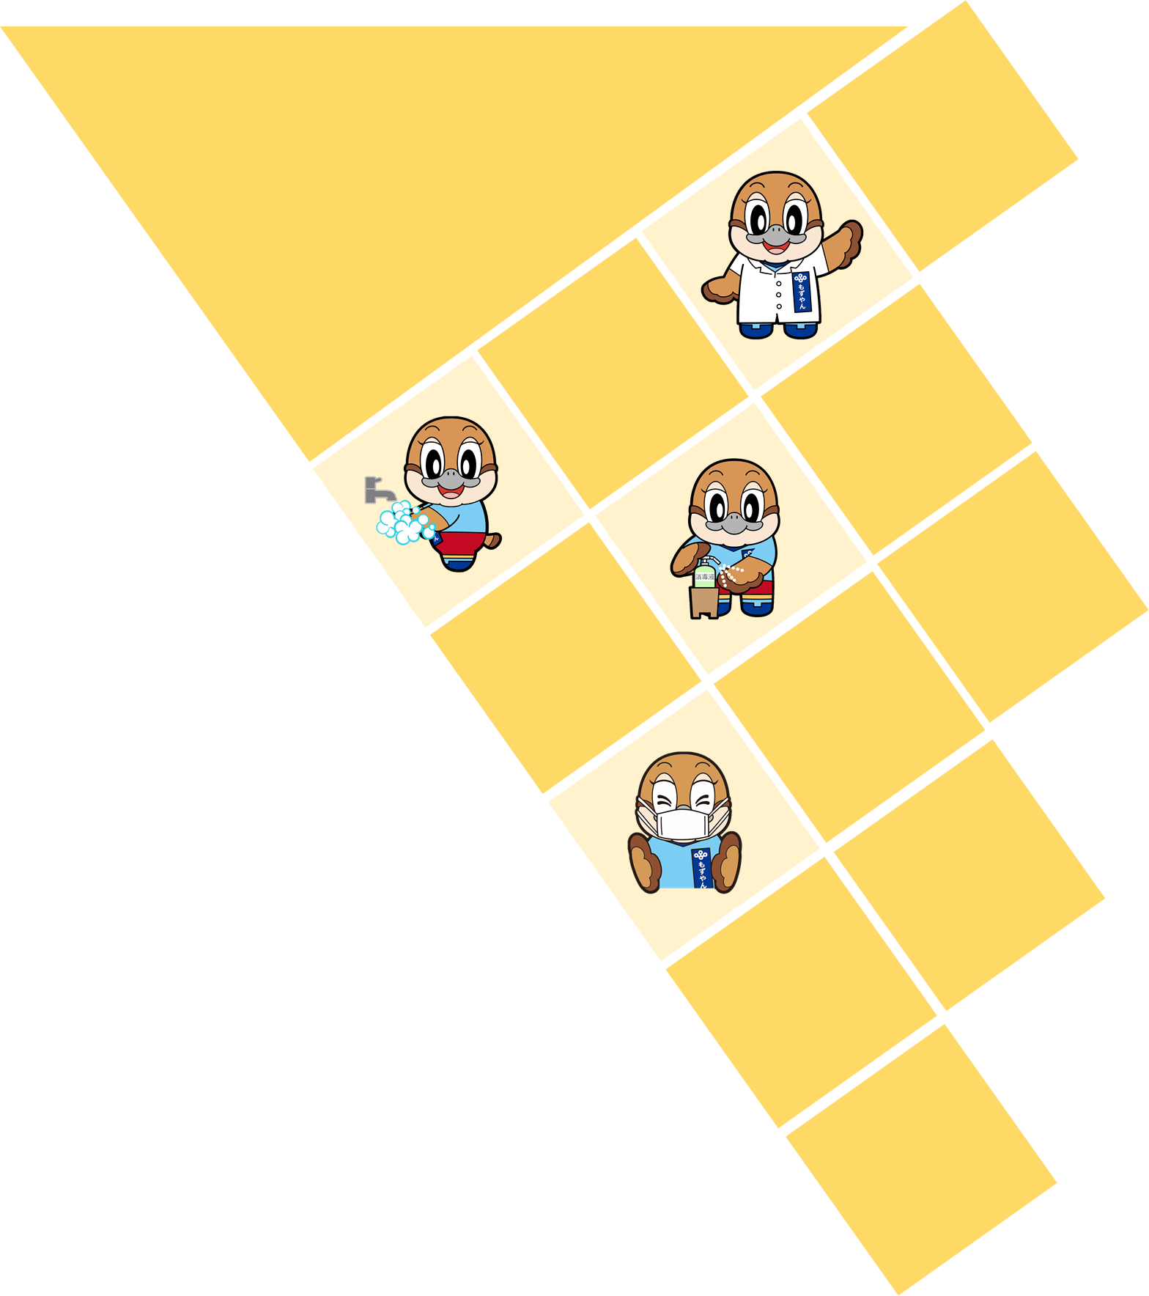



健康医療部保健医療室感染症対策企画課

〒540‐8570　大阪市中央区大手前２丁目

TEL　０６（6941）0351（代表）